



# **计算机组成原理实验报告**

学 院 先进制造学院

专 业 人工智能

班 级 23级1班

学 号 3123009048

姓 名 廖卓远

指导教师 邓立国

(2025年5月)

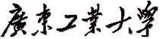

### 实验报告目录：

实验**_1.1_**题目**_ 脱机寄存器堆实验**

实验**_1.2_**题目**__模型计算机寄存器堆实验**

实验**_2.1_**题目**__脱机运算器实验**

实验**_2.2_**题目**__模型计算机运算器实验_**

实验**_3.1_**题目**__脱机存储器实验**

实验**_3.2_**题目**__模型机存储器实验__ ____**

实验**_4.1_**题目**__脱机数据通路实验**

实验**_4.2_**题目**__模型计算机数据通路实验**

实验**_5.1_**题目**__模型机常规微程序控制器实验**

实验**_6.1_**题目**__模型计算机指令的 CPU 系统__**

（注意：按照模板规范书写实验报告，共计6个大类实验）



先进制造 学院 人工智能 专业 23级1班 学号：3123009048

姓名： 廖卓远 教师评定：

### 实验题目：1.1 脱机寄存器堆实验

一、实验类型：原理性+验证性

二、实验目的

⑴熟悉寄存器堆 RF 的使用方法。

⑵熟悉寄存器堆读、写方法。

⑶熟悉寄存器堆的具体使用。

三、实验设备

TEC-8实验系统。

四、实验任务

⑴给双端口寄存器堆 RF 中的几个寄存器分别写入数据。

第 1 组：使寄存器 R0=0FH、寄存器 R1=F0H、寄存器 R2=55H、寄存器 R3=AAH。

第 2 组：使寄存器 R0=01H、寄存器 R1=02H、寄存器 R2=04H、寄存器 R3=08H。

⑵从双端口寄存器堆 RF 中分别读出寄存器 R0、寄存器 R1、寄存器 R2寄存器 R3 中的数据，并且验证写入的数据是否正确。

五、实验步骤和实验结果

**第 1 组**：置寄存器 R0=0FH、寄存器 R1=F0H、寄存器 R2=55H、寄存器 R3=AAH。 写寄存器堆 RF，置寄存器 R0=0FH、寄存器 R1=F0H、寄存器 R2=55H、寄存器 R3=AAH。置“控制转换”开关拨到最中间位置既“独立”指示灯亮、DP=X、SWC=1、 SWB=0、SWA=0。按复位按键 CLR，使 TEC-8 实验系统处于初始状态。

【1】写寄存器 R0=0FH

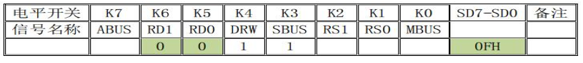

在数据开关SD7-SD0上设置需要写入寄存器R0中的数据0FH,按一次QD按 钮，将数据 0FH 写入寄存器 R0。

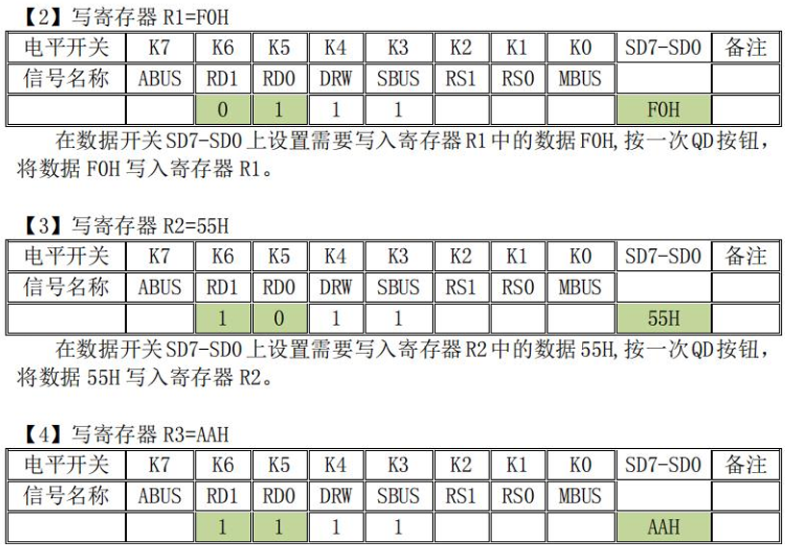

在数据开关SD7-SD0上设置需要写入寄存器R3中的数据AAH,按一次QD按钮， 将数据 AAH 写入寄存器 R3。截止到这一步，寄存器 R0-寄存器 R3 中分别已经写入数据。

⑶实验结果

读寄存器堆 RF，验证写入寄存器 R0、寄存器 R1、寄存器 R2、寄存器 R3 中 的数值，是否与写入的数值相同。将“控制转换”开关拨到最中间位置既“独立” 指示灯黄亮、操作模式设置为 DP=1、SWC=0、SWB=1、SWA=1。

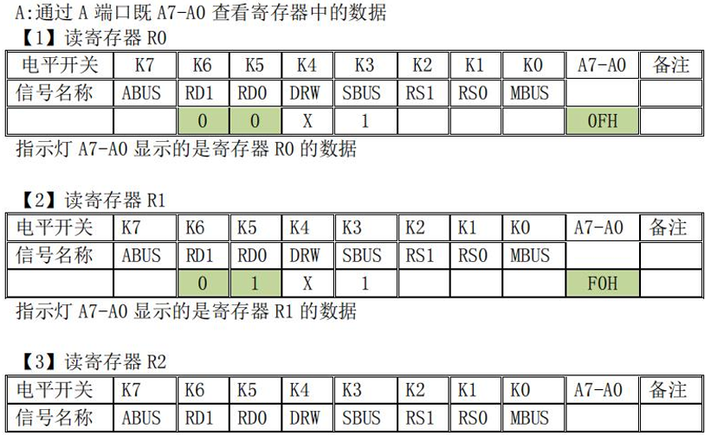

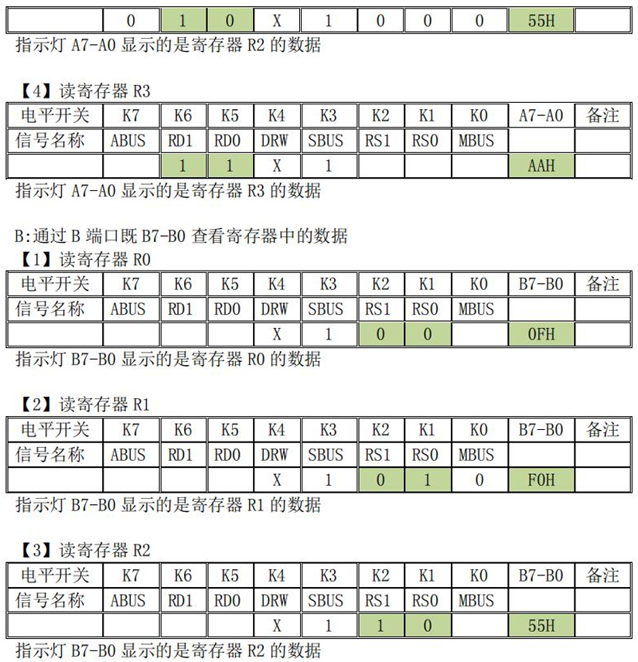

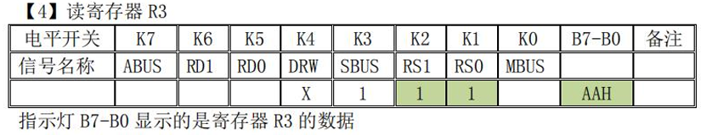

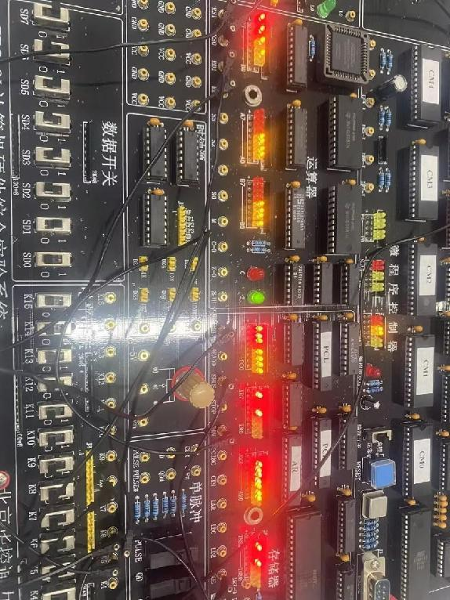

根据上图，可以看到A和B指示灯显示的都是0FH，并且符合步骤所给的设置。

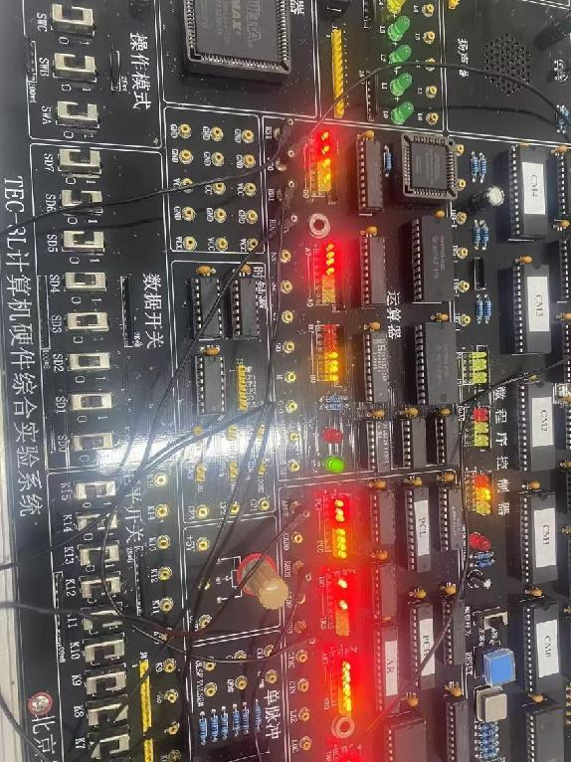

根据上图，可以看到A指示灯显示的是F0H，并且符合步骤所给的设置。B灯指示灯显示的是0FH，并且符合步骤所给的设置。

**第 2 组**：使寄存器 R0=01H、寄存器 R1=02H、寄存器 R2=04H、寄存器 R3=08H。 写寄存器堆 RF，使寄存器 R0=01H、寄存器 R1=02H、寄存器 R2=04H、寄存器 R3=08H。置“控制转换”开关拨到最中间位置既“独立”指示灯黄亮、DP=X、SWC=1、 SWB=0、SWA=0。按复位按键 CLR，使 TEC-8 实验系统处于初始状态。

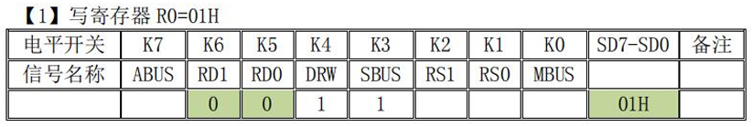

在数据开关SD7-SD0上设置需要写入寄存器R0中的数据01H,按一次QD按钮， 将数据 01H 写入寄存器 R0。

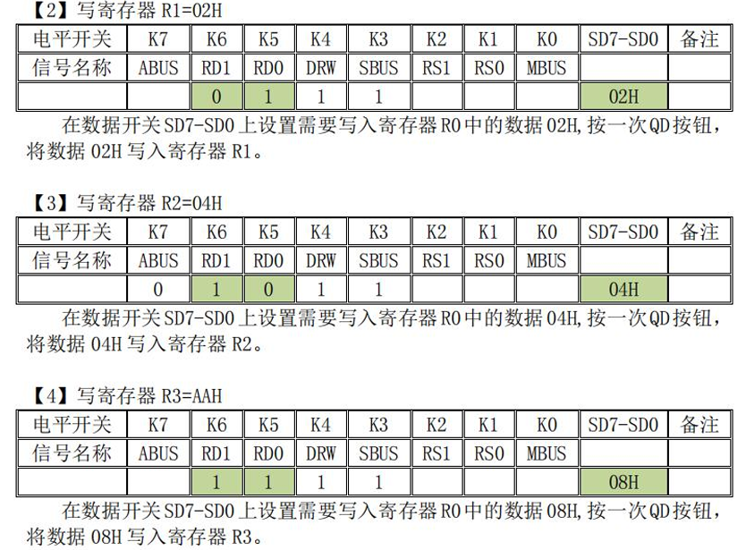

⑶实验结果

读寄存器堆 RF，验证写入寄存器 R0、寄存器 R1、寄存器 R2、寄存器 R3 中 的值，是否与写入的数值相同。首先将“控制转换”开关拨到最中间位置既“独 立”指示灯亮、然后把操作模式设置为 DP=X、SWC=0、SWB=1、SWA=1。

A:通过 A 端口既 A7-A0 查看寄存器中的数据。

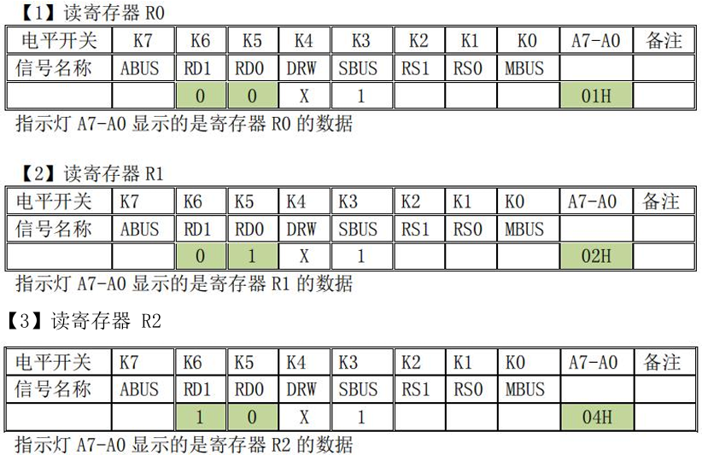

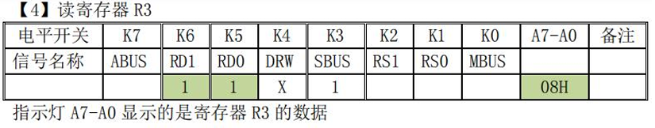

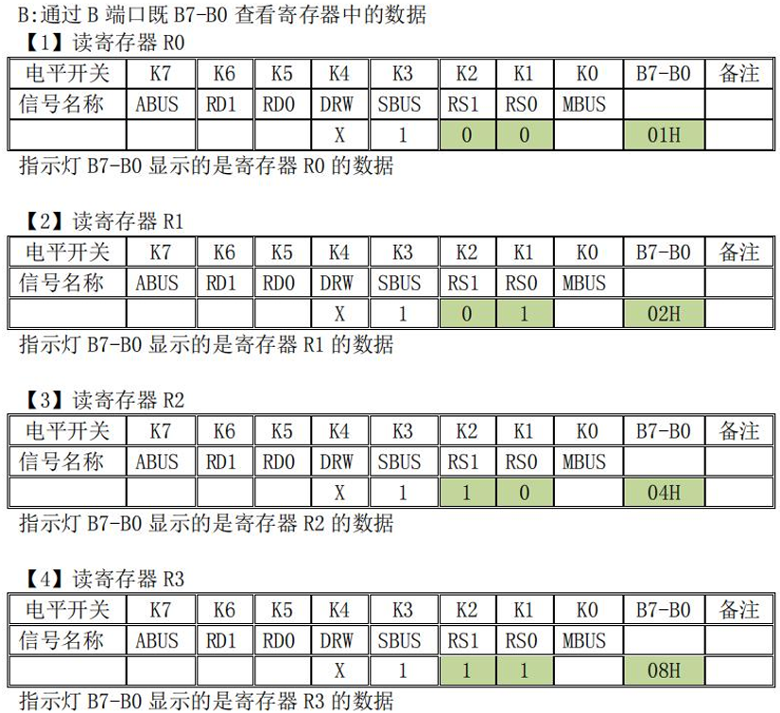

由于和第一组没有什么区别，只是换了个数字，故不再赘述图片，并且第一次做的时候忘记了拍照。

六、实验结论与分析

通过本次实验，我熟悉了寄存器堆 RF 的使用方法，掌握了寄存器堆读、写方法，学会了寄存器堆的具体使用。当“控制转换”开关拨到最中间位置既“独立”指示灯亮、DP=X、SWC=1、 SWB=0、SWA=0时，是写寄存器，通过调整数据开关控制数值并按QD将结果储存到寄存器内，寄存器可以通过RS1和RS0控制。当“控制转换”开关拨到最中间位置既“独立” 指示灯黄亮、操作模式设置为 DP=1、SWC=0、SWB=1、SWA=1时，是读寄存器，通过调整RS1和RS0来读取不同寄存器下的数值。



先进制造 学院 人工智能 专业 23级1班 学号：3123009048

姓名： 廖卓远 教师评定：

### 实验题目：1.2模型计算机寄存器堆实验

一、实验类型：原理性+分析性

二、实验目的

⑴熟悉寄存器堆 RF 的使用方法。

⑵熟悉寄存器堆读、写方法。

⑶熟悉寄存器堆的具体使用。

三、实验设备

TEC-8实验系统。

四、实验任务

⑴给双端口寄存器堆 RF 中的几个寄存器分别写入数据，共两组。 第 1 组：使 R0=0FH、R1=F0H、R2=55H、R3=AAH。 第 2 组：使 R0=01H、R1=02H、R2=04H、R3=08H。

⑵从双端口寄存器堆 RF 中分别读出寄存器 R0、寄存器 R1、寄存器 R2、 寄存器 R3 中的数据，并且验证写入的数据是否正确。

五、实验步骤和实验结果

第 1 组：寄存器 R0=0FH、寄存器 R1=F0H、寄存器 R2=55H、寄存器 R3=AAH。

Ⅰ实验步骤

写寄存器堆 RF，使寄存器 R0=0FH、寄存器 R1=F0H、寄存器 R2=55H、寄存 器 R3=AAH。置“控制转换”开关拨到最下端位置既“微程序”指示灯绿灯亮、 DP=1、 SWC=1、SWB=0、SWA=0。按复位按键 CLR，使 TEC-8 实验系统处于初始状态。

一：写寄存器模式：

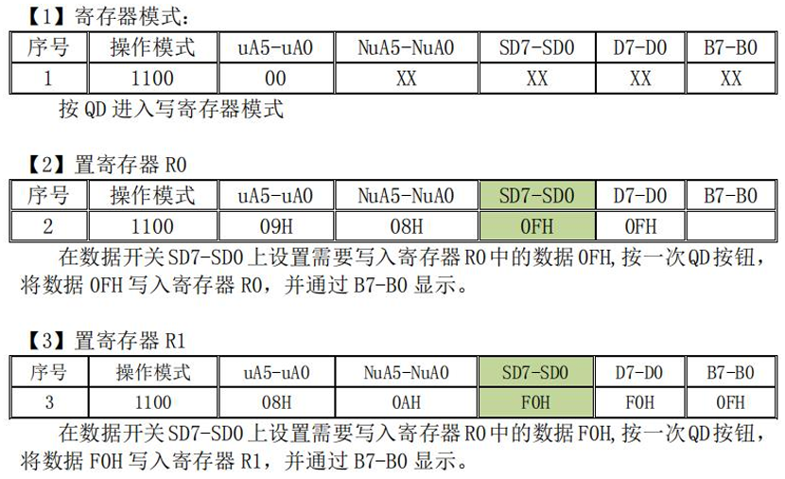

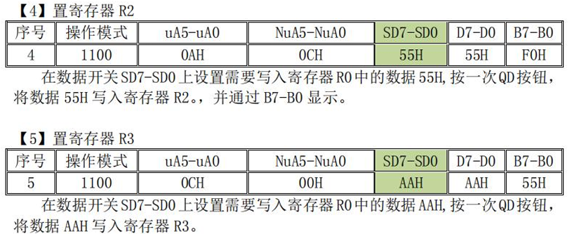

II实验结果

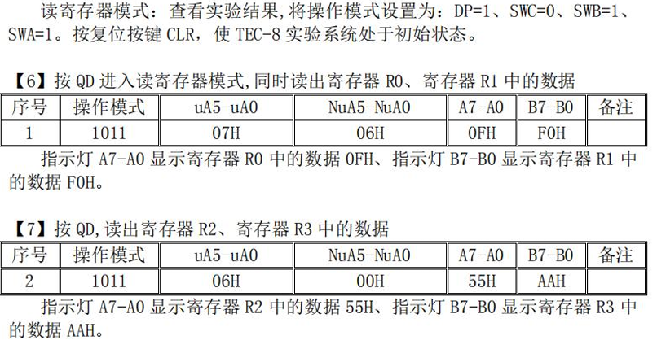

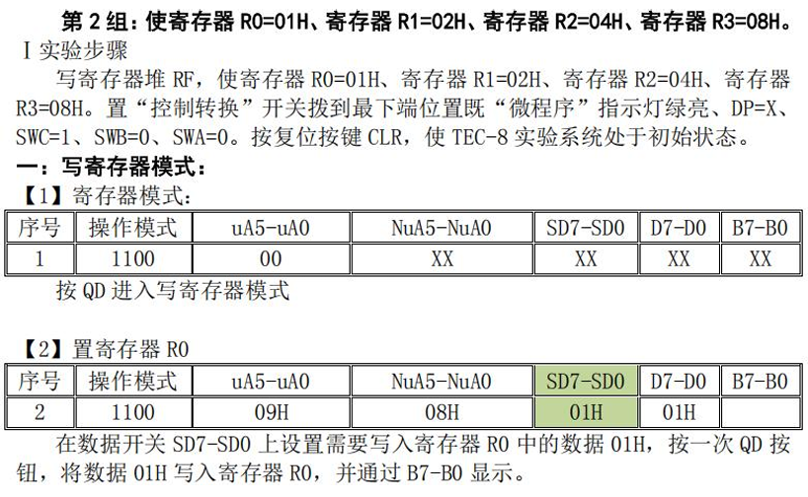

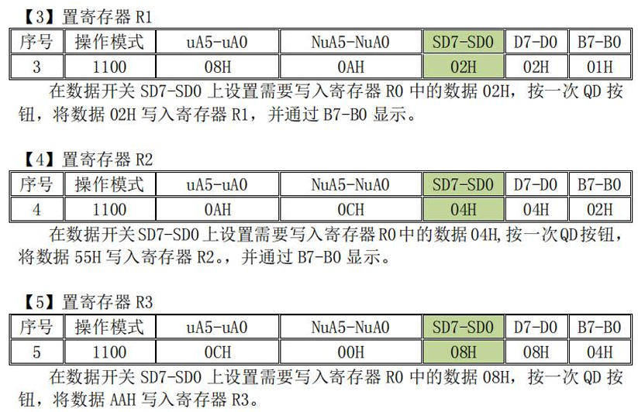

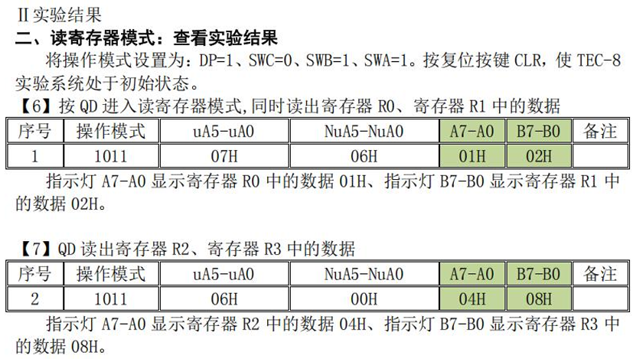

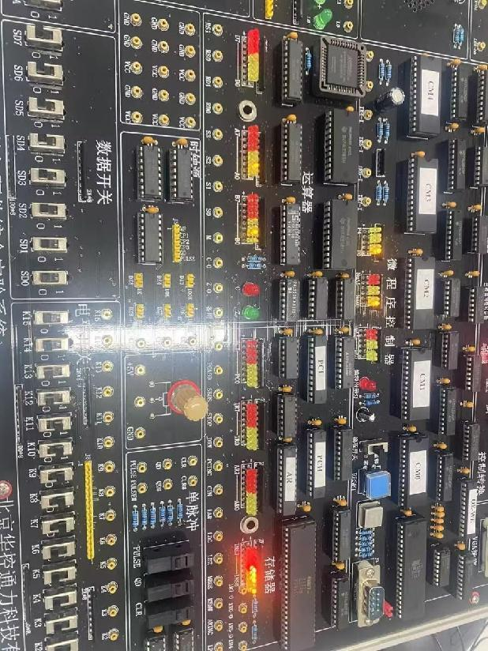

如上图所示，A端口显示02H，B端口显示02H。(此处为手操失误导致的与所给的结果不匹配)

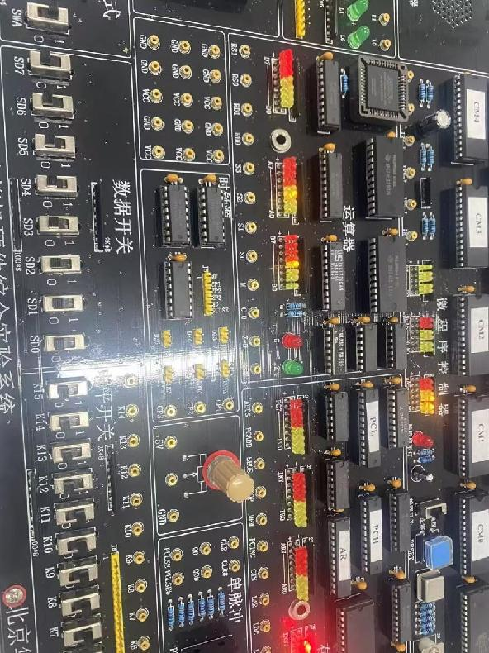

如上图所示，A端口显示04H，B端口显示08H。

六、实验结论与分析

本次实验，我熟悉了寄存器堆 RF 的使用方法，掌握了寄存器堆读、写方法，学会了 寄存器堆的具体使用。当“控制转换”开关拨到最下端位置既“微程序”指示灯绿灯亮、 DP=1、SWC=1、SWB=0、SWA=0时就是使用模型计算机进行写寄存器，通过调整数据开关，可以在寄存器中写入不同的数据。当“控制转换”开关拨到最下端位置既“微程序”指示灯绿灯亮、 DP=1、SWC=0、SWB=1、SWA=1时就是使用模型计算机进行读寄存器，通过按QD就能读取刚才写入的数据。这里猜测寄存器只有3个是因为时序界面只有3个。



先进制造 学院 人工智能 专业 23级1班 学号：3123009048

姓名： 廖卓远 教师评定：

### 实验题目：2.1脱机运算器实验

一、实验类型：原理性+验证性

二、实验目的

⑴熟悉逻辑测试笔的使用方法；

⑵熟悉运算器的数据传送通路；

⑶掌握算术逻辑运算器加、减、与等运算的工作原理功能；

⑷按照表中提供的数据，完成几种指定的算术逻辑运算。

三、实验设备

TEC-8实验系统。

四、实验任务

1.按图所示，将运算器模块与实验台操作板上的线路进行连接。由于运算器模块 内部的连线已经由印制电路板连接好，故接线任务仅仅是完成数据开关、控制 信号模拟开关、与运算模块的外部连线。特别注意：为了建立清楚的整机概念，培养严谨的科研能力，手工连线是绝对有必要的。

2.用数据开关 SD7-SD0 向通用寄存器堆 RF 内的 R3-R0 寄存器置数据。然后读出R3-R0 的数据，用电平开关 K15-K0 设置控制信号的选通，根据控制信号的功能完成操作。

3.验证 ALU 的算术运算、逻辑运算功能。

五、实验步骤和实验结果

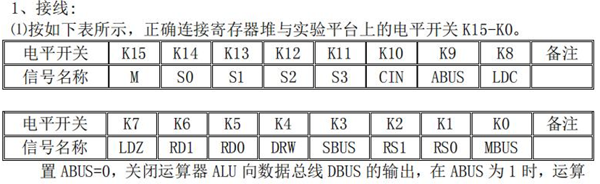

得到的数据结果送往数据总线 DBUS。置 SBUS=1 开启数据开关 K7-K0 向数据总 线 DBUS 的输出，数据总线 DBUS 有 4 个信号来源：运算器、存储器、数据开 关和中 断地址寄存器，在每一时刻只允许其中一个或者一路信号源送数据总线。 在数据 开关 SD7-SD0 上设置的数据，在数据总线 DBUS 的指示灯 D7-D0 上可 以看到数据设置的正确不正确，发现错误及时更正。

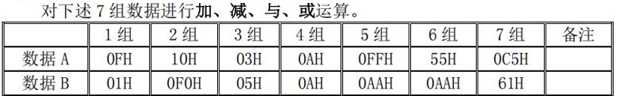

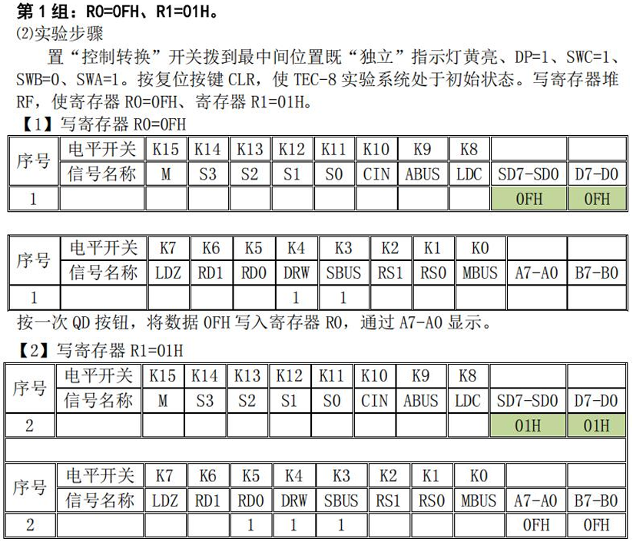

按一次 QD 按钮，将 01H 写入寄存器 R1,参与运算的数据已经写入到寄存 器 R0、寄存器 R1 中。备注：写寄存器完成后可以直接在写寄存器操作模式下， 通过 K6、K5 拨动开关查看写入寄存器中的数据，对应的数据灯：A7-A0。通过 K2、 K1 拨动开关也可以查看写入寄存器中的数据，对应的数据灯 B7-B0。如果正确，继续下面加法器的实验，如果错误，重新执行写寄存器 R0,R1 的操作即可。

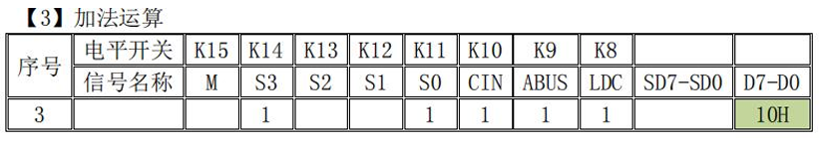

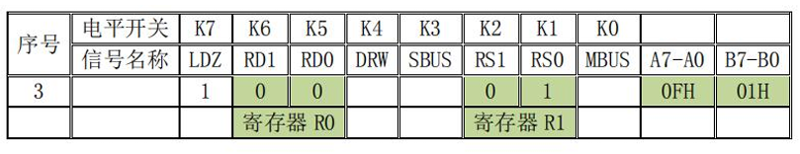

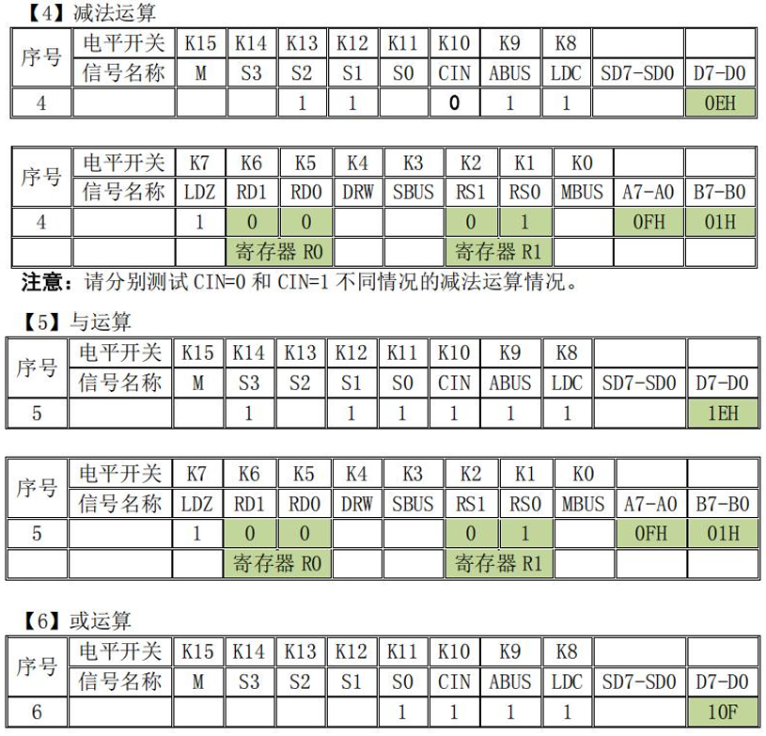

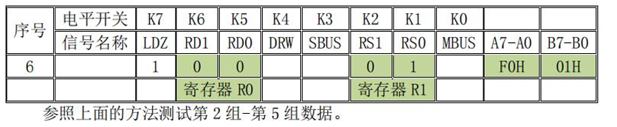

第 6 组：R0=0FH、R1=01H。算术运算 设置 R0=55H，R1=AAH。C、Z 需按一次 QD 保存于寄存器中。参与以下运算。 斜体、深色位实验结果指示灯现象。

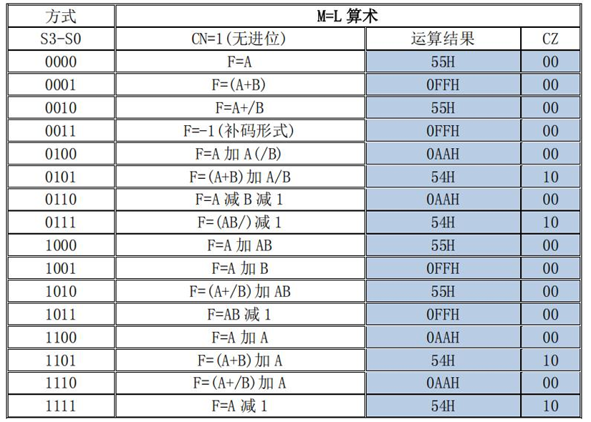

第 6 组：R0=0FH、R1=01H。逻辑运算 设置 R0=55H，R1=AAH。C、Z 需按一次 QD 保存于寄存器中。参与以下运算。 斜体、深色位实验结果指示灯现象。  
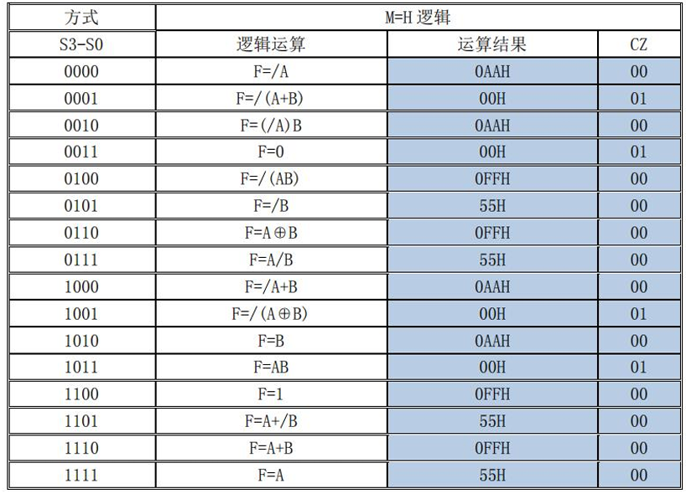

以第三组A端口为03H，B端口为05H为例，有以下实验结果：

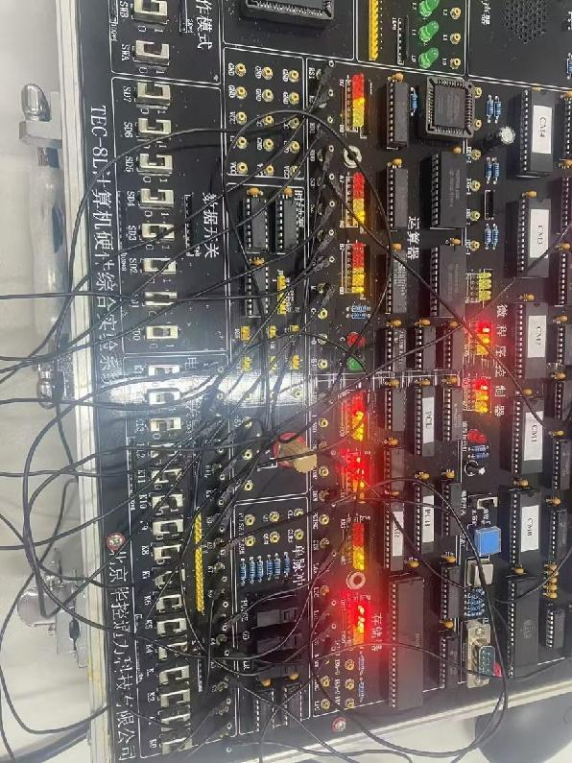

上图为加法，D灯为08H。

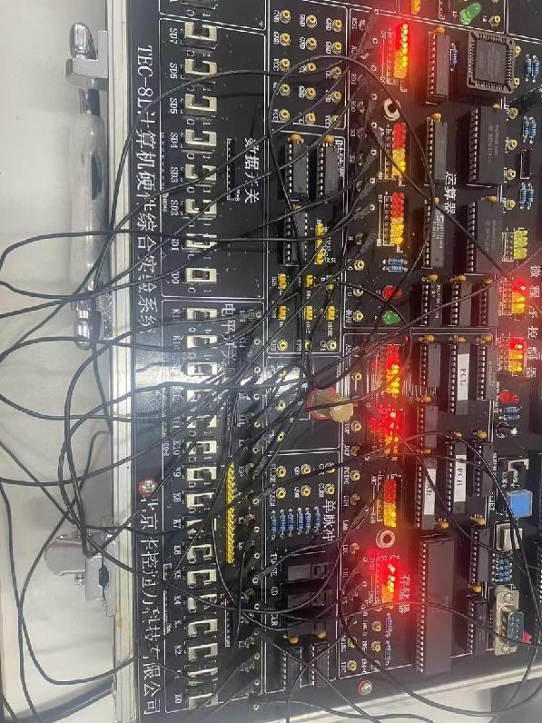

上图为减法，D灯为FEH。（此处D灯为负数，换算过来为-2，正好符合结果）

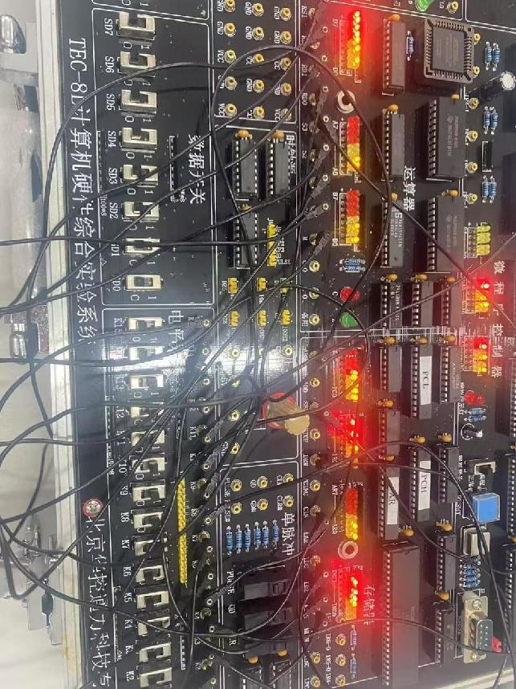

上图为与的结果。

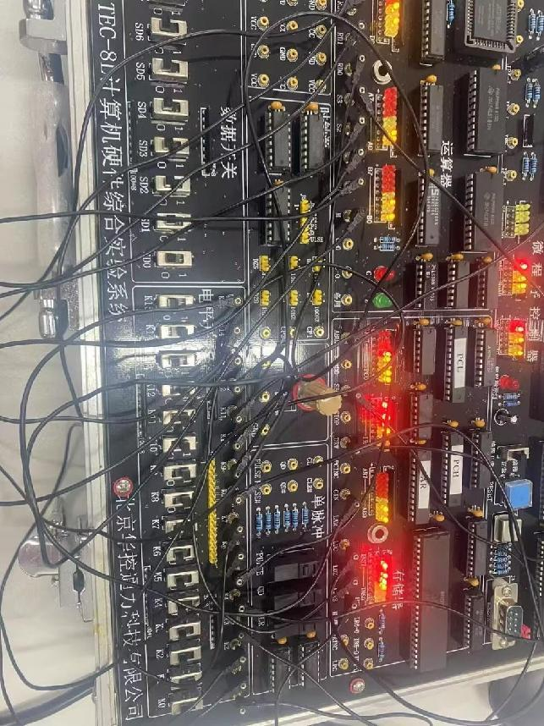

上图为或的结果。

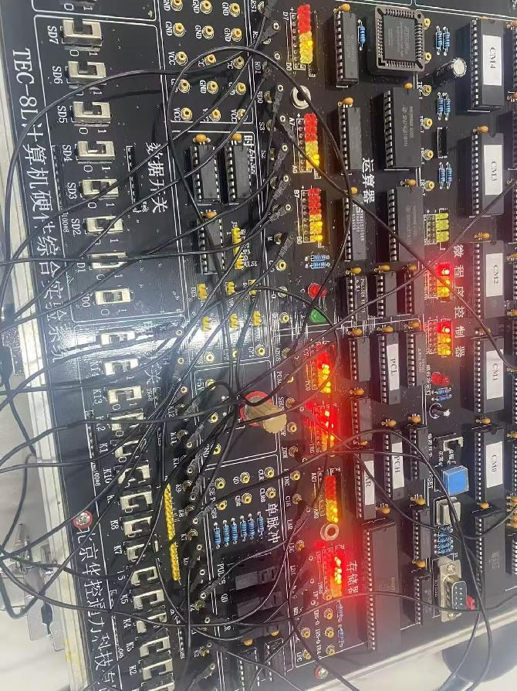

六、实验结论与分析

通过本次实验，我熟悉了运算器的数据传送通路，掌握了算术逻辑运算器加、减、与等运算的工作原理功能，并按照表中提供的数据，完成几种指定的算术逻辑运算。 首先要按照实验1进行写的操作，如果担心写的操作出现问题，可以用读进行验证。（详细见实验1）

将ABUS设为1，运算得到的结果送往数据总线DBUS，将LDZ设为1，将不同的运算结果对应数字写入到Z标志寄存器，将LDC设为1，将运算进位保存到C寄存器。然后通过控制RD和RS来读取对应的寄存器的数字，通过控制S3-S0决定对应的操作，如1001为加法操作，通过CIN来控制是否有进位，跟着实验步骤进行就能顺利得到答案。但是在做实验的过程中，线太难控制了，不小心触及就会掉。



先进制造 学院 人工智能 专业 23级1班 学号：3123009048

姓名： 廖卓远 教师评定：

### 实验题目：2.2模型计算机运算器实验

一、实验类型：原理性+分析性

二、实验目的

⑴熟悉逻辑测试笔的使用方法。

⑵熟悉模型机的节拍脉冲 T1、T2、T3；

⑶熟悉双端口通用寄存器堆的读写操作；

⑷熟悉运算器的数据传送通路；

⑸验证 74LS181 的加、减、与、或功能；

⑹按给定的数据，设计几种指定的算术、逻辑运算运算。

三、实验设备

TEC-8实验系统。

双踪示波器

直流万用表

逻辑测试笔

四、实验任务

1．用双踪示波器和逻辑测试笔测试节拍脉冲信号 T1、T2、T3。

2．对下述 7 组数据进行加、减、与、或运算。

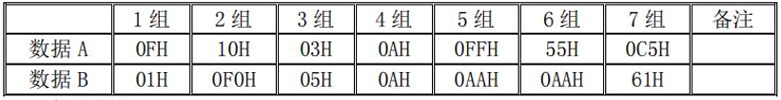

五、实验步骤和实验结果

第 1 组：R0=0FH、R1=01H、加、减、与、或四种运算。

【1】设置操作模式：

置“控制转换”开关拨到微程序位置既“微程序”指示灯绿亮、DP=1、SWC=1、 SWB=0、SWA=1。按复位按键 CLR，指示灯 µA5-µA0 显示 00H，使 TEC-8 实验系 统处于初始状态。写寄存器堆 RF，使寄存器 R0=0FH、寄存器 R1=01H。



按一次 QD 按钮，产生一组节拍脉冲信号 T1、T2、T3，进入运算器实验。

【2】写寄存器R0=0FH

指示灯 µA5-µA0 显示 0BH。在数据开关 SD7-SD0 上设置需要写入寄存器 R0 中的数据 0FH。在数据总线 DBUS 指示灯 D7-D0 上可以看到数据设置的正确 不正确，发现错误需及时改正。



按一次 QD 按钮，将数据开关 SD7-SD0 上设置数据 0FH 写入寄存器 R0， 通过B7-B0 显示。

【3】写寄存器 R1=01H

指示灯 µA5-µA0 显示 15H。这时 R0 已经写入，在指示灯 B7-B0 上可以观 察到 R0 的值。在数据开关 SD7-SD0 上设置需要写入寄存器 R1 中的数据 01H。



按一次 QD 按钮，将数据开关 SD7-SD0 上设置的数据 01H 写入 R1，进入下一步加法运算。

【4】进行加法运算

指示灯 µA5-µA0 显示 16H。指示灯 A7-A0 显示寄存器 R0，指示灯 B7-B0 显示寄存器 R1，D7-D0 指示灯显示运算结果。



按一次 QD 按钮，进入下一步减法运算。

【5】进行减法运算

指示灯 µA5-µA0 显示 17H。指示灯 C(红色)显示加法运算得到的进位，指 示 灯 Z(绿色)显示加法运算得到的结果为 0 信号。指示灯 A7-A0 显示被减数 A(寄存 器 R0)，指示灯 B7-B0 显示减数 B(寄存器 R1)，指示灯 D7-D0 显示运算结果 A-B。



按一次 QD 按钮，进入下一步与运算。

【6】进行与运算

指示灯 µA5-µA0 显示 18H。这时指示灯 C(红色)显示减法运算得到的进位 C，指示灯 Z(绿色)显示减法运算得到的结果为 0 信号。指示灯 A7-A0 显示数 A(R0)，指示灯 B7-B0 显示数 B(R1)，指示灯 D7-D0 显示运算结果 A and B。



按一次 QD 按钮，进入下一步或运算。

【7】进行或运算

指示灯 µA5-µA0 显示 19H。这时指示灯 Z(绿色)显示与运算得到的结果为 0 信号。指示灯 C 保持不变。指示灯 A7-A0 显示数 A(寄存器 R0)，指示灯 B7-B0 显 示数 B(寄存器 R1)，指示灯 D7-D0 显示运算结果 A or B。



按一次 QD 按钮，进入下一步结束运算。

【8】结束运算

指示灯 µA5-µA0 显示 00H。这时指示灯 Z(绿色)显示或运算得到的结果为 0 信号。指示灯 C 保持不变。



第 1 组数据的四种运算完成 。

第 6 组：R0=55H、R1=0AAH、加、减、与、或四种运算。

【1】设置操作模式：

置“控制转换”开关拨到微程序位置既“微程序”指示灯绿亮、DP=1、SWC=1、 SWB=0、SWA=1。按复位按键 CLR，指示灯 µA5-µA0 显示 00H，使 TEC-8 实验系 统处于初始状态。写寄存器堆 RF，使寄存器 R0=55H、寄存器 R1=0AAH。

 按一次 QD 按钮，产生一组节拍脉冲信号 T1、T2、T3，进入运算器实验。

【2】写寄存器 R0=55H

指示灯µA5-µA0显示0BH。在数据开关 SD7-SD0 上设置需要写入寄存器 R042 中的数据 55H。在数据总线 DBUS 指示灯 D7-D0 上可以看到数据设置的正确不 正确，发现错误需及时改正。



按一次 QD 按钮，将数据开关 SD7-SD0 上设置数据 55H 写入寄存器 R0， 通过B7-B0 显示。

【3】写寄存器 R1=0AAH

指示灯 µA5-µA0 显示 15H。这时 R0 已经写入，在指示灯 B7-B0 上可以观 察到R0 的值。在数据开关 SD7-SD0 上设置需要写入寄存器 R1 中的数据 0AAH。



按一次 QD 按钮，将数据开关 SD7-SD0 上设置的数据 0AAH 写入 R1，进入下一步加法运算。

【4】进行加法运算

指示灯 µA5-µA0 显示 16H。指示灯 A7-A0 显示寄存器 R0，指示灯 B7-B0 显示寄存器 R1，D7-D0 指示灯显示运算结果。

按一次 QD 按钮，进入下一步减法运算。

【5】进行减法运算

指示灯 µA5-µA0 显示 17H。指示灯 C(红色)显示加法运算得到的进位，指示灯 Z(绿色)显示加法运算得到的结果为 0 信号。指示灯 A7-A0 显示被减数A(寄存器 R0)，指示灯 B7-B0 显示减数 B(寄存器 R1)，指示灯 D7-D0 显示运算结果 A-B。

按一次 QD 按钮，进入下一步与运算。

【6】进行与运算

指示灯µA5-µA0显示18H。这时指示灯C(红色)显示减法运算得到的进位C， 指示灯Z(绿色)显示减法运算得到的结果为 0 信号。指示灯A7-A0显示数 A(R0)， 指示灯 B7-B0 显示数 B(R1)，指示灯 D7-D0 显示运算结果 A and B。

 按一次 QD 按钮，进入下一步或运算。

【7】进行或运算

指示灯µA5-µA0 显示 19H。这时指示灯 Z(绿色)显示与运算得到的结果为 0 信号。指示灯 C 保持不变。指示灯 A7-A0 显示数 A(寄存器 R0)，指示灯 B7-B0 显 示数 B(寄存器 R1)，指示灯 D7-D0 显示运算结果 A or B。

 按一次 QD 按钮，进入下一步结束运算。

【8】结束运算

指示灯 µA5-µA0 显示 00H。这时指示灯 Z(绿色)显示或运算得到的结果为 0 信号。指示灯 C 保持不变。



第 6 组数据的四种运算完成按照上述步骤，对要求的剩余 5 组数据或自行编写的数据进行运算。

以第一组数据为例，可以看到A端口显示0FH，B端口显示01H。

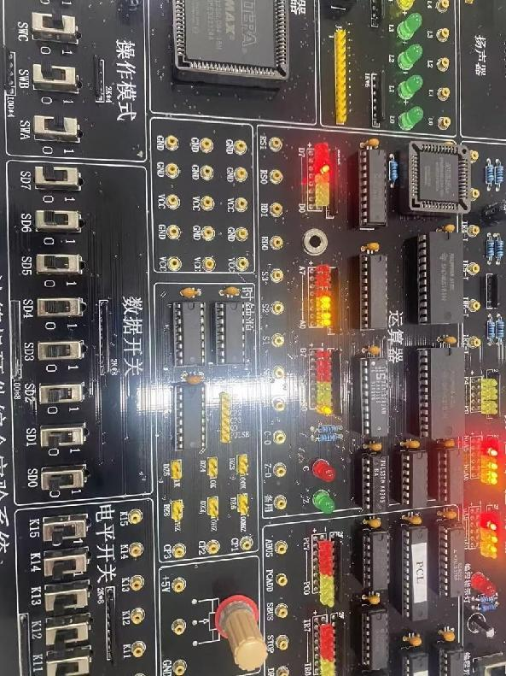

D端口显示10H，为合理的加之后的结果。

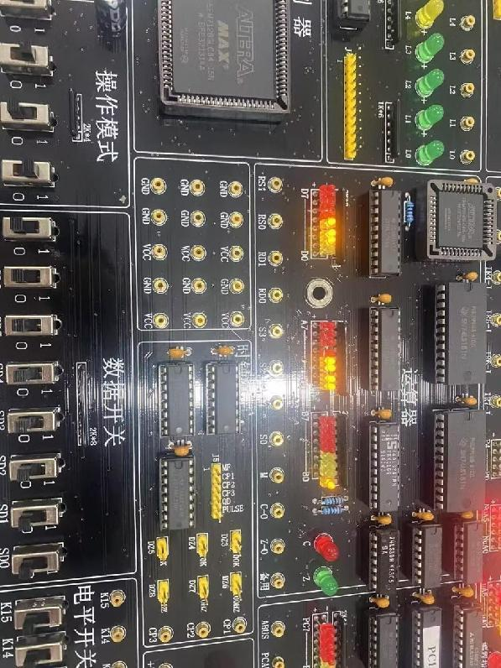

D端口显示0EH，为合理的减之后的结果。

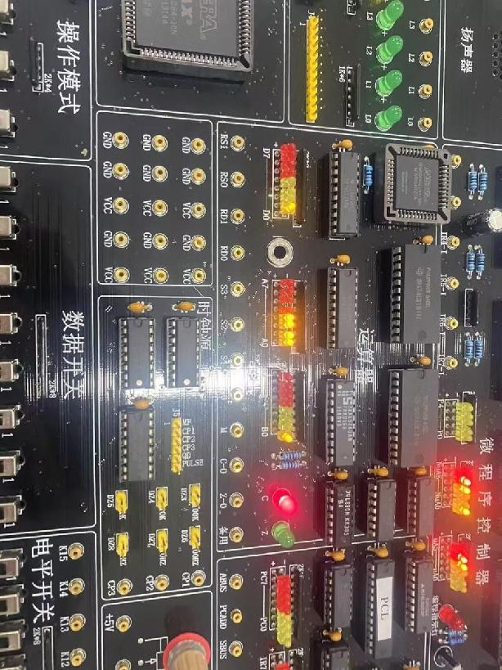

D端口显示01H，为合理的与之后的结果。

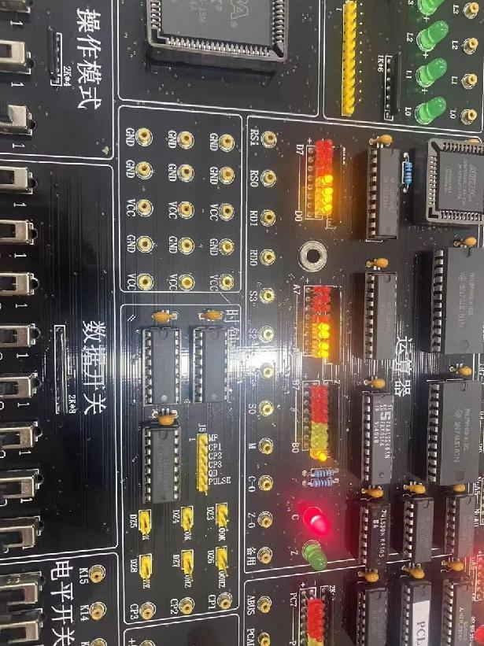

D端口显示0EH，为合理的或之后的结果。

六、实验结论与分析

通过本次实验，我熟悉了双端口通用寄存器堆的读写操作，掌握了算术逻辑运算器加、减、与等运算的工作原理功能，并按照表中提供的数据，完成几种指定的算术逻辑运算。首先需要按实验1进行写操作，可以通过读的操作来检查写的是否正确。在写完之后按QD就自动按顺序进行了加、减、与、或，比手动调整电路方便。

1.表 2.1 运算器组成实验结果数据表

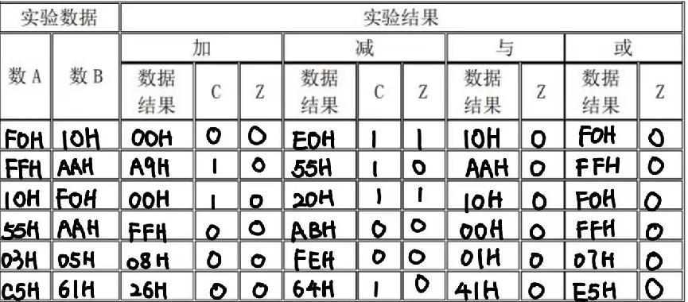

2.结合实验现象，每一实验步骤中，对下述信号在所起的作用进行解释：M、S0、S1、S2、S3、CIN、ABUS、LDC、LDZ、SEL3、SEL2、SEL1、SEL0、DRW、SBUS。并说明在该步骤中，哪些信号是必需的，哪些信号不是必需的，哪些信号必需采用实验中使用的值，哪些信号可以不采用实验中使用的值

答：

M：控制运算模式，加减法时M=0 为算术运算；与或运算时M=1为逻辑运算；

S0、S1、S2、S3：控制 74LS181 的运算类型 实现加减与或的运算控制。

CIN：低位 74LS181 的进位输入

ABUS：控制信号输出=1 时，将运算结果送数据总线 DBUS

LDC：控制输出端C的值是否送到寄存器。=1 时，在 T3 的上升沿将运算得到的进位保存到 C 标志寄存器。

LDZ：控制输出端Z的值是否送到寄存器。=1 时，如果运算结果为 0，在 T3 的上升沿，将 1 写入到 Z 标志寄存器；如果运算结果不为 0，将 0 保存到 Z 标志寄存器。

SEL3、SEL2：选择送 ALU 的 A 端口的寄存器

SEL1、SEL0：选择送 ALU 的 B 端口的寄存器

DRW：控制信号是否写入寄存器。=1 时，在 T3 上升沿对 RD1、RD0 选中的寄存器进

行写操作，将数据总线 DBUS 上的数 D7~D0 写入选定的寄存器

SBUS：控制是否写入DBUS。=1 时，将运算结果送数据总线 DBUS =0 时，禁止运算结果送数据总线 DBUS

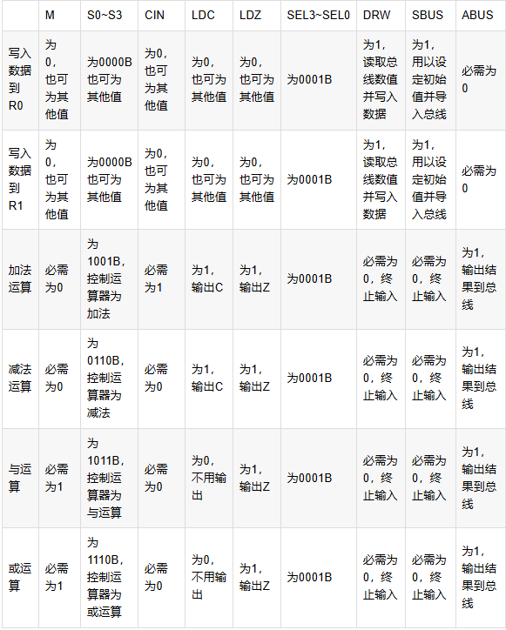

可探索和研究的问题

1．ALU 具有记忆功能吗？如果有，如何设计？

答：具有，通过ABUS信号关闭输出端，将数据暂存在ALU中，实现记忆功能。

2．为什么在 ALU 的 A 端口和 B 端口的数据确定后，在数据总线 DBUS 上能够直接观测运算的 数据结果，而标志结果却在下一步才能观测到？

答：在ALU的输出端，C和Z的输出受LDC和LDZ的控制，在每次输出前会进行信号判断，所以要在下一步才能观测到。



先进制造 学院 人工智能 专业 23级1班 学号：3123009048

姓名： 廖卓远 教师评定：

### 实验题目：3.1脱机存储器实验

一、实验类别：原理性+分析性+设计性

二、实验目的：

（1）了解双端口静态存储器 IDT7132 的工作特性及其使用方法；

（2）了解半导体存储器怎样存储和读取数据；

（3）了解双端口存储器怎样并行读写，并分析冲突产生的情况；

（4）熟悉存储器部分的数据通路。

三、实验设备

TEC-8实验系统。

逻辑测试笔

直流万用表

双踪示波器

四、实验任务

1．从存储器地址 10H 开始，通过左端口连续向双端口 RAM 中写入 3 个数：85H， 60H，38H。在写的过程中，在右端口检测写的数据是否正确。

2．从存储器地址 10H 开始，连续从双端口 RAM 的左端口和右端口同时读出存 储器的内容。

五、实验步骤和实验结果

1、接线:

⑴按如下表所示，正确连接寄存器堆与实验平台上的电平开关 K15-K8。

 MBUS=1 时，将双端口 RAM 的左端口读出的指令，在实验中做为数据使用。 置 SBUS=0，关闭数据开关 SD7-SD0 向数据总线 DBUS 的输出，在 SBUS 为 1 时， 将数 据开关的 SD7-SD0 数据送往数据总线 DBUS。置 SBUS=1 并开启数据开关 K7-K0 向 数据总线 DBUS 的输出，数据总线 DBUS 有 4 个信号来源：运算器、 存储器、数据 开关和中断地址寄存器，在每一时刻只允许其中一个或者一路信 号源送数据总 线。在数据开关 SD7-SD0 上设置的数据，在数据总线 DBUS 的指 示灯 D7-D0 上可 以看到数据设置的正确不正确，发现错误及时更正。

设置双端口存储器操作模式，置“控制转换”开关拨到最中间位置即“独立” 指示黄灯亮、DP=1、SWC=1、SWB=1、SWA=0。

按复位按键 CLR，使 TEC-8 实验系统准备进入双端口存储器实验。

【1】设置存储器地址 AR=10H

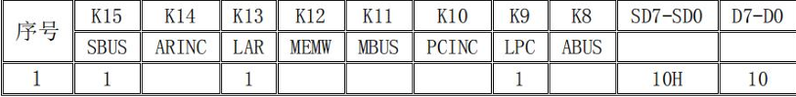

在数据开关 SD7-SD0 上设置地址 10H。在数据总线 DBUS 指示灯 D7-D0 上 可 以看到地址设置的正确不正确，发现错误需及时改正。设置地址正确后，按 一次 QD 按钮，将 SD7-SD0 上的地址 01H 写入地址寄存器 AR(左端口存储器地 址)，指 示灯 AR7-AR0(左端口地址)显示 10H。

【2】写第 1 个数 85H

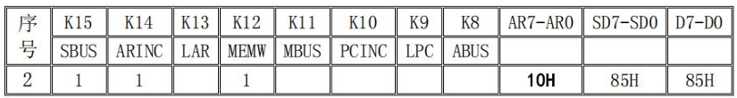

在数据开关 SD7-SD0 上设置写入存储器的第 1 个数 85H。按一次 QD 按钮， 将数据开关 SD7-SD0 上设置的数据 85H 通过左端口写入由 AR7-AR0 指定的存 储器 单元 10H。指示灯 AR7-AR0(左端口地址)显示 11H。

【3】写第 2 个数 60H

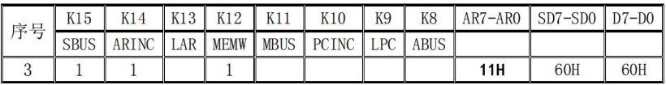在数据开关 SD7-SD0 上设置写入存储器的第 2 个数 60H。按一次 QD 按钮， 将数据开关 SD7-SD0 上设置的数据 85H 通过左端口写入由 AR7-AR0 指定的存 储器 单元 11H。指示灯 AR7-AR0(左端口地址)显示 12H。

【4】写第 3 个数 38H

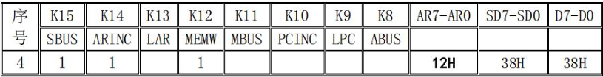在数据开关SD7-SD0上设置写入存储器的第3个数38H。按一次QD按钮，将 第3个数通过左端口写入由AR7-AR0指定的存储器单元12H。指示灯AR7-AR0(左 端口地址)显示 13H。 【5】重新设置存储器地址 AR=10H

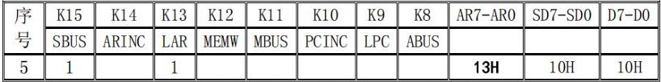在数据开关SD7-SD0重新设置存储器地址 10H。按一次 QD 按钮，将 SD7-SD0 上的地址写入地址寄存器AR(左端口存储器地址)。指示灯AR7-AR0(左端口地址) 显示 10H。

【6】查看 AR、DBUS 中的内容

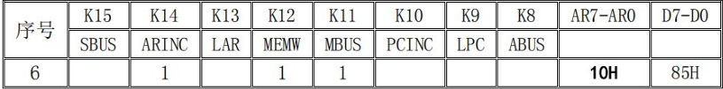 指示灯 AR7-AR0(左端口地址)显示 10。指示灯 D7-D0 显示的是通过左端口 读 出的由地址 AR7-AR0 指定的存储器单元 10H 的值 85H。按一次 QD 按钮， 地址寄 存器 AR 自动加 1。

【7】查看内容 AR、DBUS 中的内容

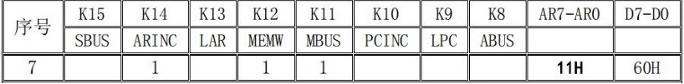指示灯 AR7-AR0(左端口地址)显示 11。指示灯 D7-D0 显示的是通过左端口 读 出的由地址 AR7-AR0 指定的存储器单元 11 的值 60H。按一次 QD 按钮，地 址寄存 器 AR 自动加 1。

【8】查看内容 AR、DBUS 中的内容

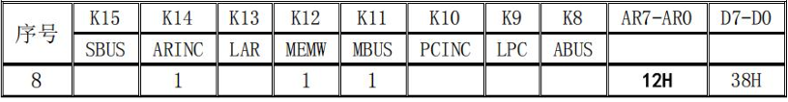

指示灯 AR7-AR0(左端口地址)显示 12。指示灯 D7-D0 显示的是通过左端口 读 出的由地址 AR7-AR0 指定的存储器单元 12 的值 38H。

第 2 组：左端口读写、右端口读出实验

⑵实验步骤

设置双端口存储器操作模式，置“控制转换”开关拨到最中间位置既“独立” 指示灯亮、DP=1、SWC=1、SWB=1、SWA=0。按复位按键 CLR，使 TEC-8 实验系统 准备进入双端口存储器实验。

【1】设置存储器地址 PC=10H、AR=10H

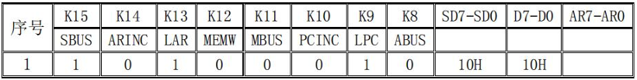

在数据开关 SD7-SD0 上设置地址 10H。在数据总线 DBUS 指示灯 D7-D0 上 可以看到地址设置的正确不正确，发现错误需及时改正。设置地址正确后，按一 次QD按钮，将 SD7-SD0 上的地址写入地址寄存器 AR(左端口存储器地址)和程 序计数器 PC(右端口存储器地址)，指示灯 AR7-AR0(左端口地址)显示 10H，指 示灯PC7-PC0(右端口地址)显示 10H。 【2】写第 1 个数 85H

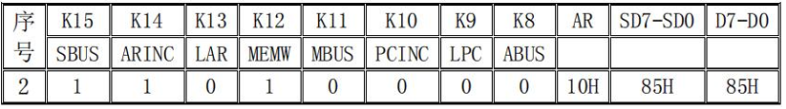 在数据开关 SD7-SD0 上设置写入存储器的第 1 个数 85H。按一次 QD 按钮， 将数据开关 SD7-SD0 上设置的数据 85H 通过左端口写入由 AR7-AR0 指定的存 储器单元10。指示灯 AR7-AR0(左端口地址)显示 10H，指示灯 PC7-PC0(右端口 地址)显示10H，指示灯INS7-INS0显示的是通过右端口读出的由右地址 PC7-PC0 指定 的存储器单元 10 的值 85H。

【3】写第 2 个数 60H

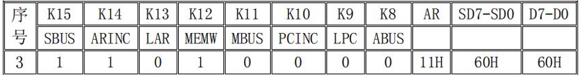

在数据开关 SD7-SD0 上设置写入存储器的第 2 个数 60H。按一次 QD 按钮， 将数据开关 SD7-SD0 上设置的数据 85H 通过左端口写入由 AR7-AR0 指定的存 储器 单元 11。指示灯 AR7-AR0(左端口地址)显示 11，指示灯 PC7-PC0(右端口 地址) 显示 10。

【4】写第 3 个数 38H

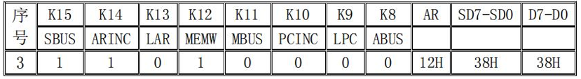

在数据开关SD7-SD0上设置写入存储器的第 3 个数 38H。按一次 QD 按钮， 将第3个数通过左端口写入由AR7-AR0指定的存储器单元12H。指示灯AR7-AR0 (左端口地址)显示 13H。

【5】重新设置存储器地址 AR=10H、PC=10H

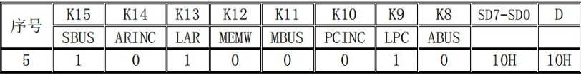在数据开关SD7-SD0重新设置存储器地址 10H。按一次 QD 按钮，将 SD7-SD0 上的地址写入地址寄存器 AR(左端口存储器地址)和程序计数器 PC(右端口存储 器地址)。指示灯 AR7-AR0(左端口地址)显示 10H，指示灯 PC7-PC0(右端口地址) 显示 10H。指示灯 INS7-INS0 显示的是通过右端口读出的由右地址 PC7-PC0 指 定 的存储器单元 10H 的值 85H。

【6】查看 AR、PC、INS 中的内容

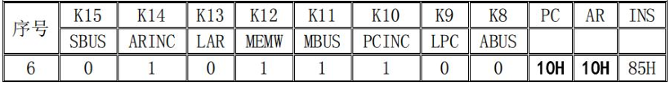指示灯AR7-AR0(左端口地址)显示10，指示灯D7-D0显示的是10H 这个地址 单元存储的数据85H。指示灯PC7-PC0(右端口地址)显示10H。指示灯 INS7-INS0 显示的是通过右端口读出的由右地址 PC7-PC0 指定的存储器单元 10 的值 85H。 按一次 QD 按钮，地址寄存器 AR 自动加 1，程序计数器 PC 自动加 1。

【7】查看内容 AR、PC、INS

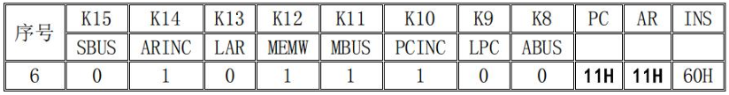指示灯AR7-AR0(左端口地址)显示11H，指示灯D7-D0 显示的是11H这个地 址单元存储的数据60H。指示灯PC7-PC0(右端口地址)显示11H，指示灯INS7-INS0 显示的是 11H 这个存储器单元存储的的数据 60H。按一次 QD 按钮，地址寄存 器 AR 加 1，程序计数器 PC 加 1。

【8】查看内容 AR、PC、INS

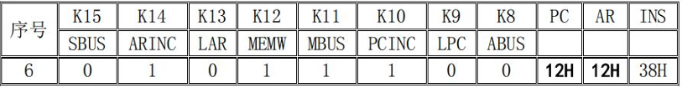

指示灯AR7-AR0(左端口地址)显示12H，指示灯D7-D0 显示的是12H 这个地 址单元存储的数据38H。指示灯PC7-PC0(右端口地址)显示12H，指示灯INS7-INS0 显示的是 12H 这个存储器单元存储的的数据 38H。截止到这一步，左端口数据 写 入读出、右端口读出实验完毕。

以第一组数据为例，有以下实验结果。

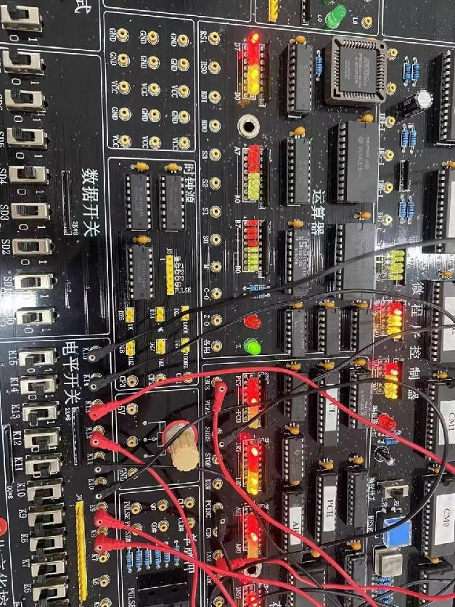

可以看到此处D端口显示85H，符合实验步骤所给的结果。

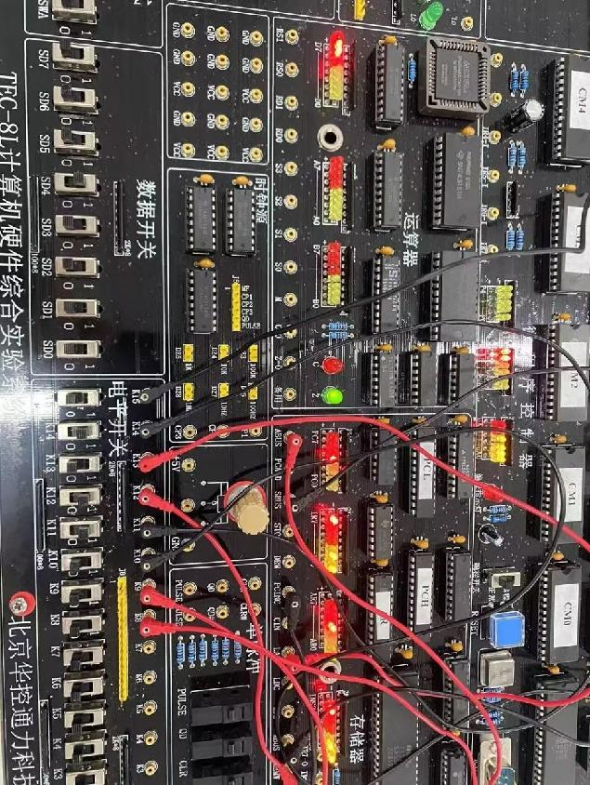

可以看到此处D端口显示60H，符合实验步骤所给的结果。

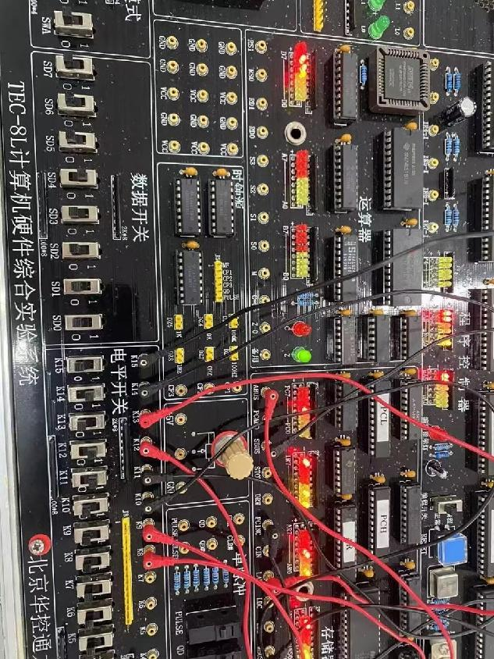

可以看到此处D端口显示38H，符合实验步骤所给的结果。

以第二组数据为例，可以看到有以下实验结果。

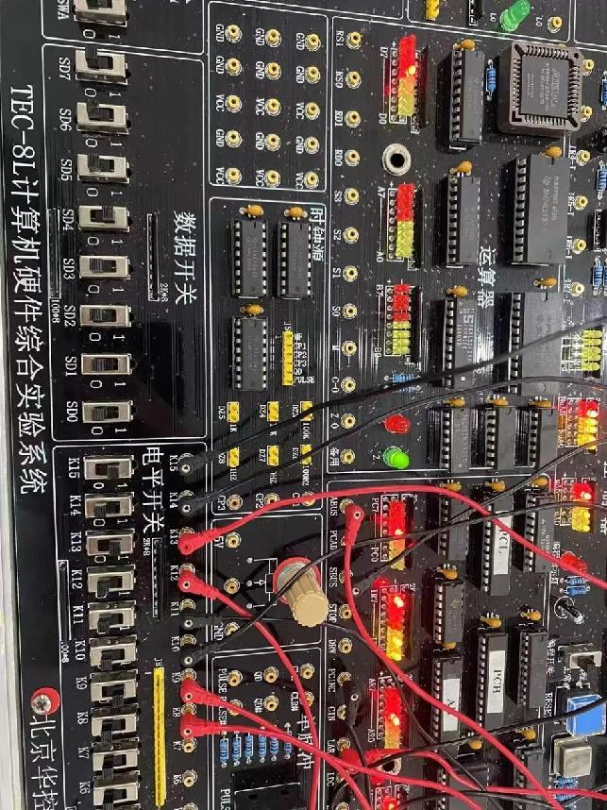

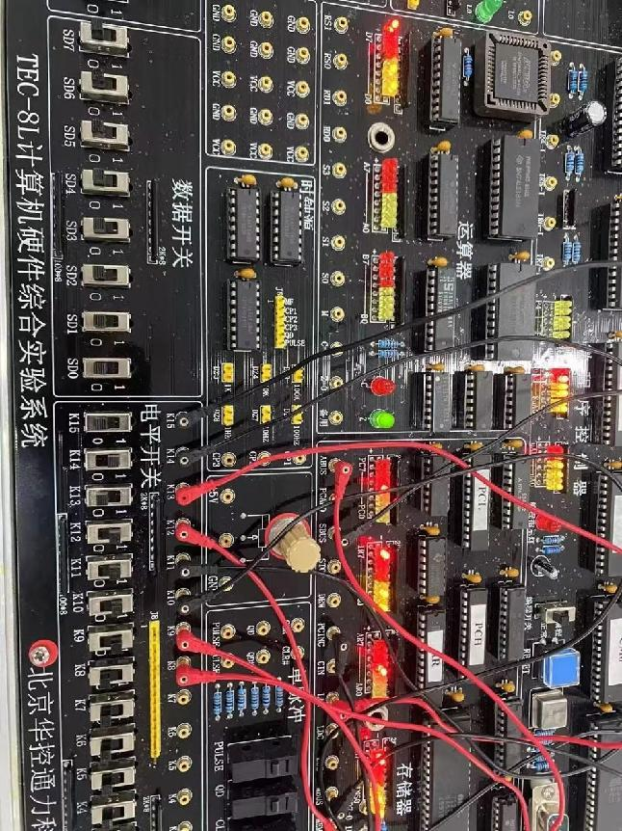

可以看到此处INS端口显示85H，符合实验步骤所给的结果。

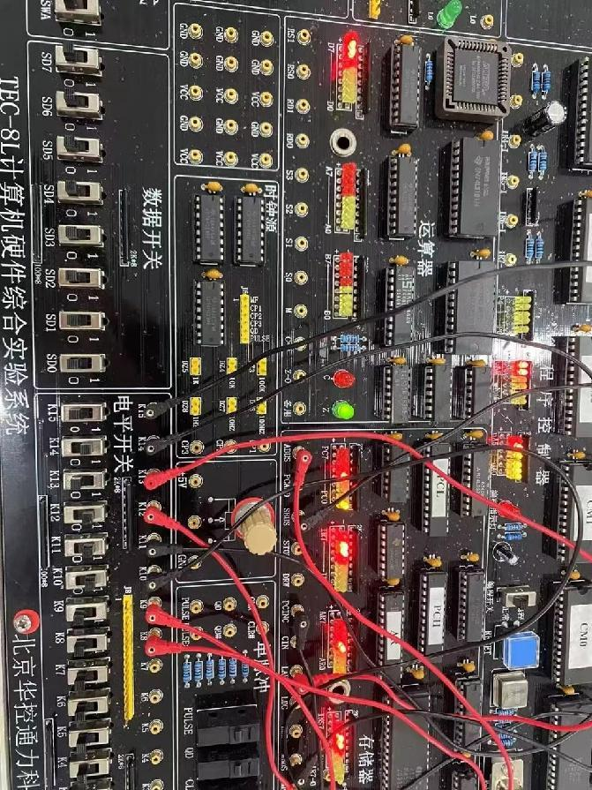

可以看到此处INS端口显示60H，符合实验步骤所给的结果。

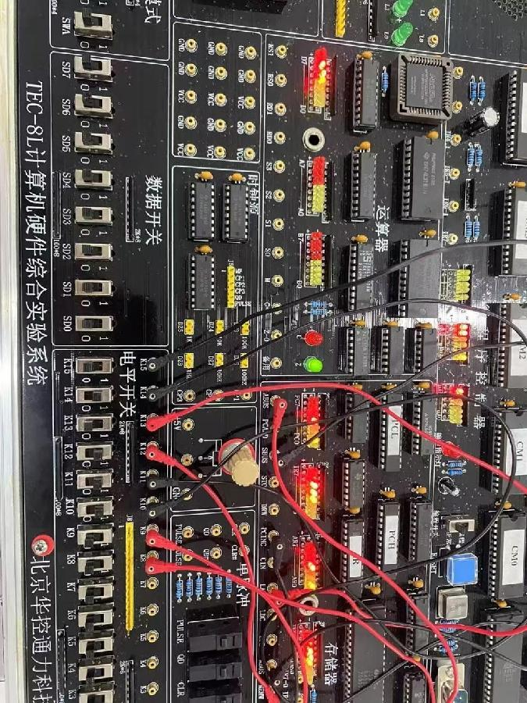

可以看到此处INS端口显示38H，符合实验步骤所给的结果。

六、实验结论与分析

通过本次实验，我了解了双端口静态存储器 IDT7132 的工作特性及其使用方法，知道了半导体存储器怎样存储和读取数据，并且学会了如何用双端口存储器进行并行读写，并分析冲突产生的情况，熟悉了存储器部分的数据通路。通过调整DP=1、SWC=1、SWB=1、SWA=0，并将SBUS，LAR，LPC设为1，即可开始设置存储器地址，将SBUS，ARINC，MEMW设为1，即可开始根据数据开关大小写入数字。按照实验步骤调整电平开关即可读取数字。



先进制造 学院 人工智能 专业 23级1班 学号：3123009048

姓名： 廖卓远 教师评定：

### 实验题目：3.2模型机存储器实验

一、实验类别：原理性+分析性+设计性

二、实验目的：

⑴了解双端口静态存储器 IDT7132 的工作特性及其使用方法；

⑵了解半导体存储器怎样存储和读取数据；

⑶了解双端口存储器怎样并行读写，并分析冲突产生情况；

⑷熟悉 TEC-8 模型计算机中存储器部分的数据通路。

三、实验设备

TEC-8实验系统

双踪示波器

直流万用表

逻辑测试笔

四、实验任务

1.从存储器地址 10H 开始，通过左端口连续向双端口 RAM 中写入 3 个数：85H， 60H，38H。在写的过程中，在右端口检测写的数据是否正确。

2．从存储器地址 10H 开始，连续从双端口 RAM 的左端口和右端口同时读出存 储器的内容。

五、实验步骤和实验结果

第 1 组：数据 85H、数据 60H、数据 38H、地址 10H。

【1】设置操作模式

将“控制转换”开关拨到“微程序”位置，指示灯“微程序”绿灯亮，将“编 程开关”设置为正常，红色指示灯灭，打开电源，电源红色指示灯亮。DP=1、SWC=1、 SWB=1、SWA=0,按复位按钮 CLR，使实验系统复位,指示灯 µA5-µA0 显示 00H， 准备进入双端口存储器实验。

 按一次 QD 按钮，进入双端口存储器实验。

【2】设置存储器地址

指示灯 µA5-µA0 显示 0DH。在数据开关 SD7-SD0 上设置地址 10H。在数据总线 DBUS 指示灯 D7-D0 上可以看到地址设置的正确不正确，发现错误需及时改正。

按一次 QD 按钮，将 SD7-SD0 上的地址写入地址寄存器 AR(左端口存储器 地址)和程序计数器 PC(右端口存储器地址)，进入下一步。

【3】写入第 1 个数

指示灯µA5-µA0 显示 1AH。指示灯 AR7-AR0(左端口地址)显示 10H，指示灯 PC7-PC0(右端口地址)显示 10H。在数据开关 SD7-SD0 上设置写入存储器的第 1 个数 85H。

按一次 QD 按钮，将数 85H 通过左端口写入由 AR7-AR0 指定的存储器单元 10H。

【4】写入第 2 个数

指示灯µA5-µA0 显示 1BH。指示灯 AR7-AR0(左端口地址)显示 11H，指示灯PC7-PC0(右端口地址)显示 10H。观测指示灯 INS7-INS0 的值，它是通过右端口 读出的由右地址 PC7-PC0 指定的存储器单元 10H 的值。比较和通过左端口写入 的数是否相同。在数据开关 SD7-SD0 上设置写入存储器的第 2 个数 60H。



按一次 QD 按钮，将第 2 个数通过左端口写入由 AR7-AR0 指定的存储器单 元11H。

【5】写入第 3 个数

指示灯µA5-µA0 显示 1CH。指示灯 AR7-AR0(左端口地址)显示 12H，指示灯 PC7-PC0(右端口地址)显示11H。观测指示灯 INS7-INS0 的值，它是通过右端口 读出的由右地址 PC7-PC0 指定的存储器单元 11H 的值。比较和通过左端口写入 的数是否相同。在数据开关 SD7-SD0 上设置写入存储器的第 3 个数 38H。

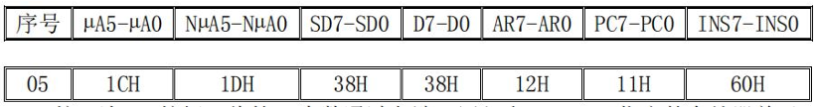

按一次 QD 按钮，将第 3 个数通过左端口写入由 AR7-AR0 指定的存储器单 元12H。

【6】重新设置存储器地址

指示灯µA5-µA0 显示 1DH。指示灯 AR7-AR0(左端口地址)显示 13H，指示灯 PC7-PC0(右端口地址)显示 12H。观测指示灯 INS7-INS0 的值，它是通过右端口 读出的由右地址 PC7-PC0 指定的存储器单元 12H 的值。比较和通过左端口写入 的 数是否相同。在数据开关 SD7-SD0 重新设置存储器地址 10H。

按一次 QD 按钮，将 SD7-SD0 上的地址写入地址寄存器 AR(左端口存储器 地址)和程序计数器 PC(右端口存储器地址)，进入下一步。

【7】左、右两 2 个端口同时显示同一个存储器单元的内容。

指示灯 µA5-µA0 显示 1FH。指示灯 AR7-AR0(左端口地址)显示 10H，指示 灯 PC7-PC0(右端口地址)显示 10H。观测指示灯 INS7-INS0 的值，它是通过右 端口 读出的由右地址 PC7-PC0 指定的存储器单元10H的值。观测指示灯 D7-D0 的值，它是从左端口读出的由 AR7-AR0 指定的存储器单元 10H 的值。按一次 QD 按钮，地址寄存器 AR 加 1，程序计数器 PC 加 1，在指示灯 D7-D0 和指示灯 INS7-INS0 上观测存储器的内容。继续按 QD 按钮，直到存储器地址 AR7-AR0 为 12H 为止。

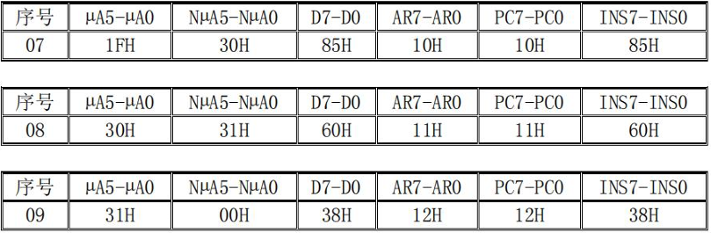

以第一组数据为例，有以下实操结果。

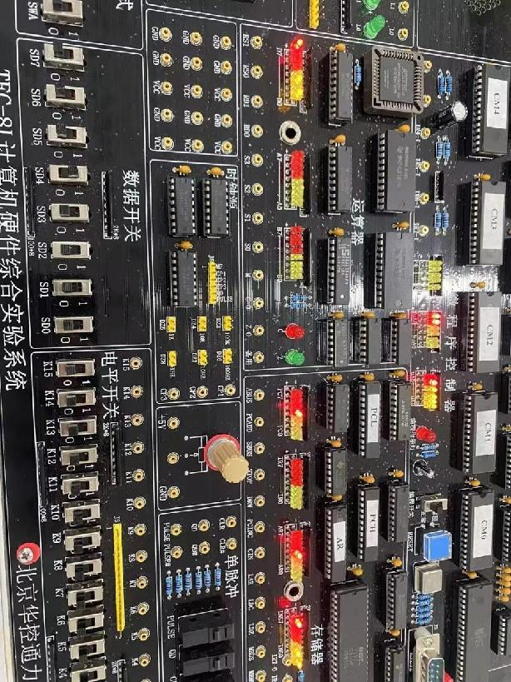

可以看到此处INS端口显示85H，符合实验步骤所给的结果。

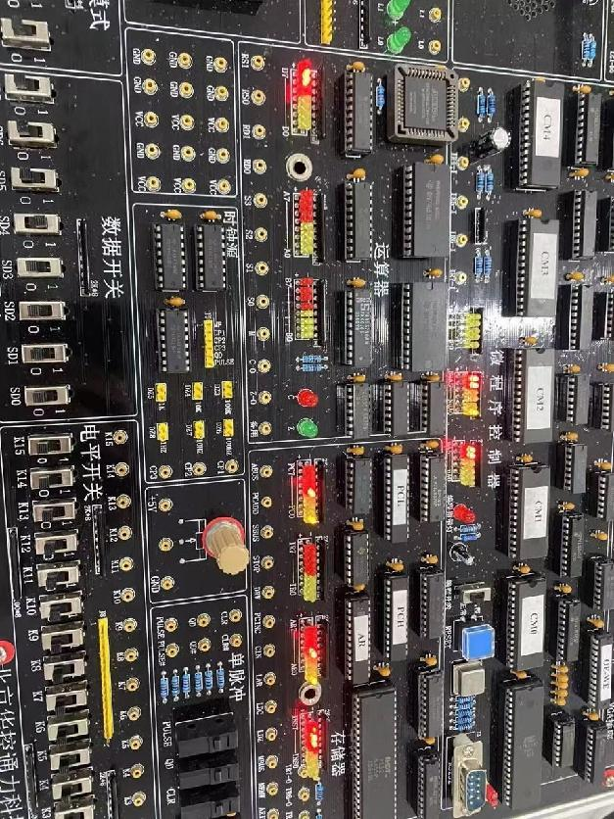

可以看到此处INS端口显示60H，符合实验步骤所给的结果。

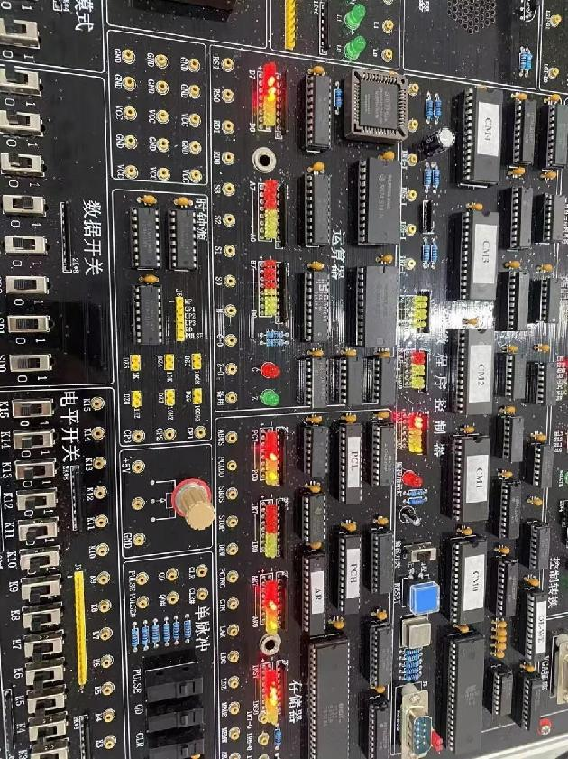

可以看到此处INS端口显示38H，符合实验步骤所给的结果。

六、实验结论与分析

通过本次实验，我了解了双端口静态存储器 IDT7132 的工作特性及其使用方法； 了解了半导体存储器怎样存储和读取数据； 了解了双端口存储器怎样并行读写，并分析冲突产生情况； 熟悉了TEC-8 模型计算机中存储器部分的数据通路。当DP=1、SWC=1、 SWB=1、SWA=0时，先写入寄存器地址，然后写读入的数字，之后按照实验步骤就能顺利读取数字了，确实很方便。

1.

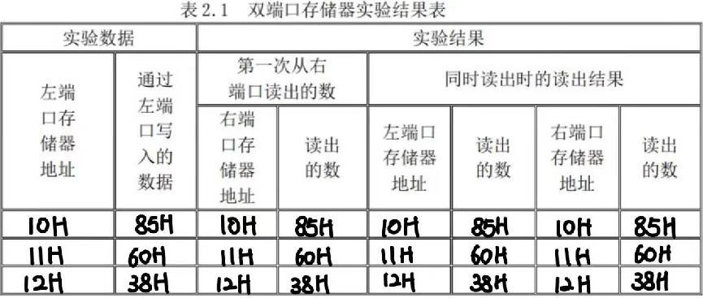

2. 结合实验现象，在每一实验步骤中，对下述信号所起的作用进行解释： SBUS、MBUS、LPC、PCINC、LAR、ARINC、MEMW。并说明在该步骤中，哪些信号是 必需的，哪些信号不是必需的，哪些信号必需采用实验中使用的值，哪些信号可 以不采用实验中使用的值。

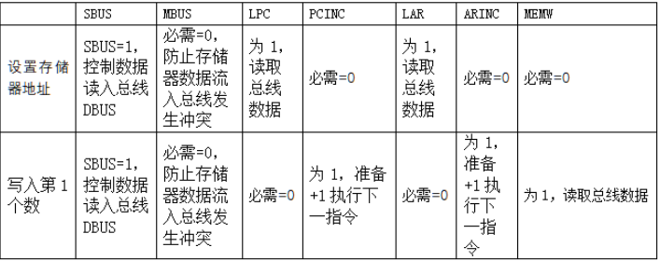

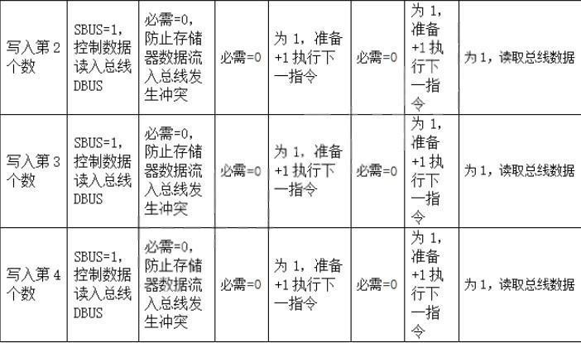

可研究和探索的问题

1．在通过左端口向双端口 RAM 写数时，在右端口可以同时观测到左端口写入的 数吗？为什么？

答：可以观测到，只要让左右端口所指向的地址相同就可以实时观测到写入的数据，及右端口链接总线，从INS7-INS0读出指定的相同的存储器单元的值。



先进制造 学院 人工智能 专业 23级1班 学号：3123009048

姓名： 廖卓远 教师评定：

### 实验题目：4.1脱机数据通路实验

一、实验类别：原理性+分析性+设计性

二、实验目的

(1)将寄存器堆和双端口存储器模块连接，构成新的数据通路模型。

(2)熟悉 TEC-8 模型机的数据通路的特点；

(3)掌握数据通路中各个控制信号的作用和用法；

(4)掌握数据通路中数据流动的路径。

(5)掌握数字逻辑电路中故障的一般规律及相关故障排除的原则和方法、锻炼分析问题、解决问题的能力。

三、实验设备

TEC-8实验系统。

示波器

万用表

逻辑测试笔

四、实验任务

(1)将实验电路与电平开关的有关信号进行连接。

(2)通过 8 位的数据开关分别向寄存器堆中的四个通用寄存器分别置入数据: 寄存器 R0=75H、寄存器 R1=28H、寄存器 R2=89H、寄存器 R3=32H。

(3)将寄存器R0中的数写入存储器20H单元，将寄存器R1中的数写入存储器 21H 单元，将寄存器R2中的数写入存储器 22H 单元，将寄存器 R3 中的数写入存储器23H 单元。

(4)从存储器20H单元读出数到存储器 R3，从存储器 21H 单元读出数到存储器 R2, 从存储器 21H 单元读出数到存储器 R1，从存储器 23H 单元读出数到存储器 R0。

(5)显示 4 个寄存器 R0、寄存器 R1、寄存器 R2、寄存器 R3 的值，检查数据传送是否正确，并记录数据。

五、实验步骤和实验结果

1、接线: ⑴按如下表所示，正确连接信号实验平台上的电平开关 K15-K0。 S0、S2 接 GND。

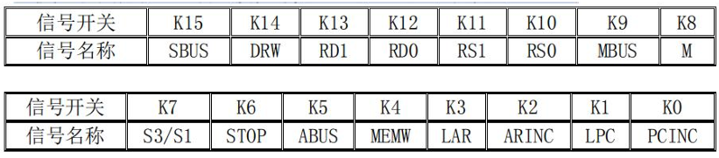

写寄存器堆 RF，使寄存器 R0=75H、寄存器 R1=28H、寄存器 R2=89H、寄存 器 R3=32H。置“控制转换”开关拨到最中间位置既“独立”指示黄灯亮、DP=1、 SWC=1、SWB=1、SWA=1。按复位按键 CLR，使 TEC-8 实验系统处于初始状态。按 一次 QD 按钮进入数据通路实验： 【1】写寄存器 R0=75H

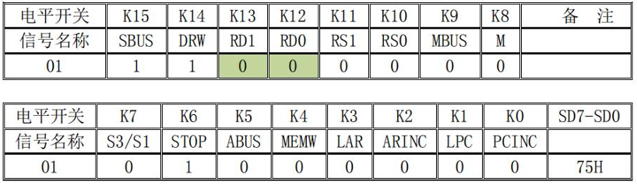

在数据开关SD7-SD0上设置需要写入寄存器R0中的数据75H,按一次QD按钮， 将数据 75H 写入寄存器 R0，指示灯 B7-B0 显示寄存器 R0 中存入的数据。

【2】写寄存器 R1=28H

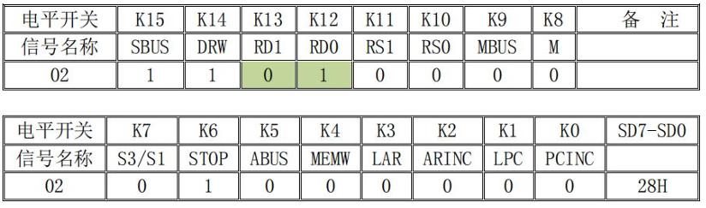

在数据开关 SD7-SD0 上设置需要写入寄存器 R1 中的数据 28H。按一次 QD 按钮，将数据 28H 写入寄存器 R1,指示灯 A7-A0 显示寄存器 R1 中存入的数据， 指 示灯 A7-A0 显示寄存器 R0 中的数据。

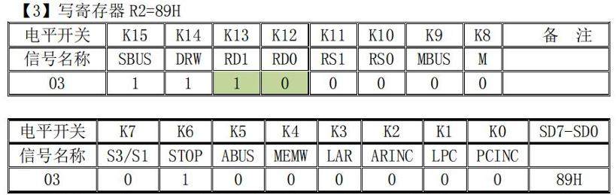

在数据开关SD7-SD0上设置需要写入寄存器R2中的数据89H,按一次QD按钮， 将89H写入寄存器R2，指示灯A7-A0显示寄存器R2 中存入的数据，指示灯 A7-A0 显示寄存器 R0 中的数据。

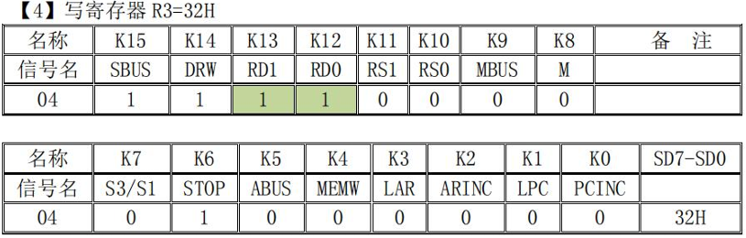

在数据开关SD7-SD0上设置需要写入寄存器R3中的数据32H,按一次QD按钮， 将 32H 写入寄存器 R3，指示灯 A7-A0 显示寄存器 R3 中存入的数据 32H。截 止到这一步，寄存器中都已经存入了需要存入的数据,分别是：R0=75H、R1=28H、 R2=89H、R3=32H。此刻可以通过 K13、K12 与 K11、K10 分别通过 A7-A0 与 B7-B0 指示灯端口查看写入寄存器中的数据是否正确。



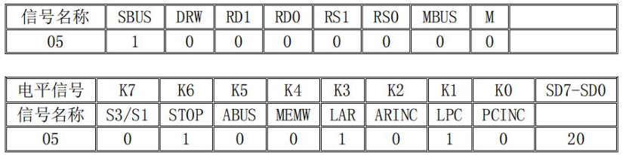

在数据开关SD7-SD0上设置地址 20H,按一次 QD 按钮,将 SD 上设置的地址 写 入地址寄存器 AR 和程序计数器 PC 中，指示灯 AR7-AR0 显示 20H，程序计 数器 PC7-PC0 显示 20H。

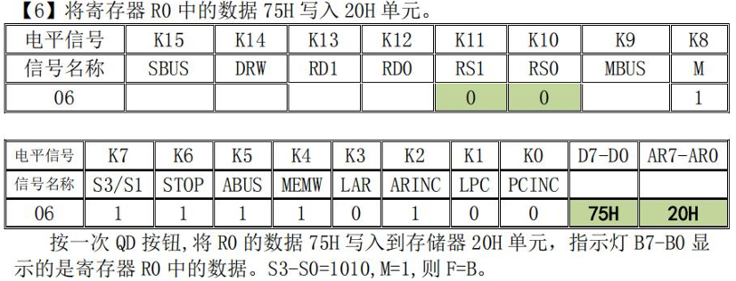

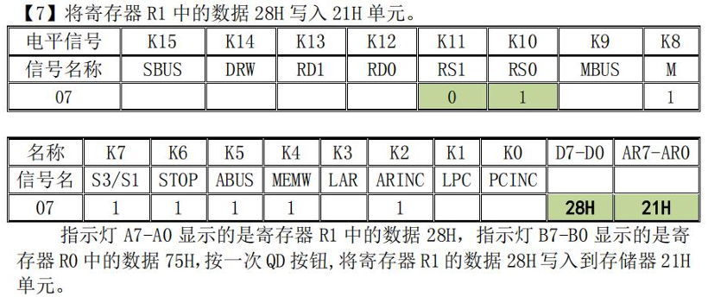

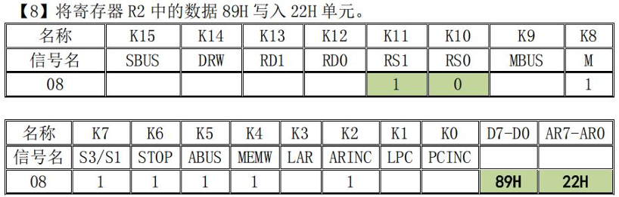

指示灯 A7-A0 显示的是寄存器 R2 中的数据 89H，指示灯 B7-B0 显示的是 寄存 器 R0 中的数据 75H，按一次 QD 按钮,将寄存器 R2 的数据 89H 写入到 存储器 22H 单元。

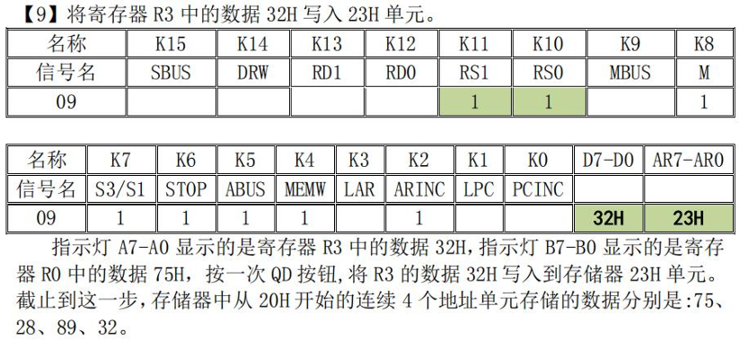

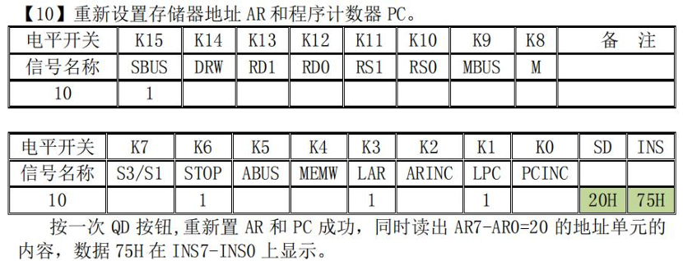

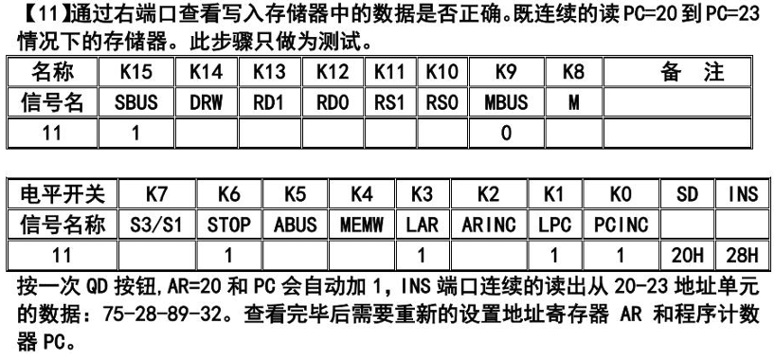

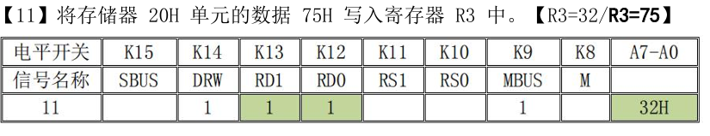

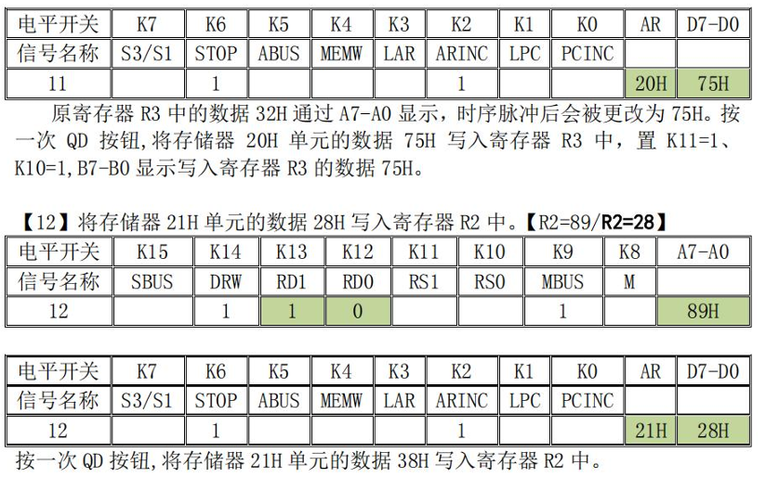

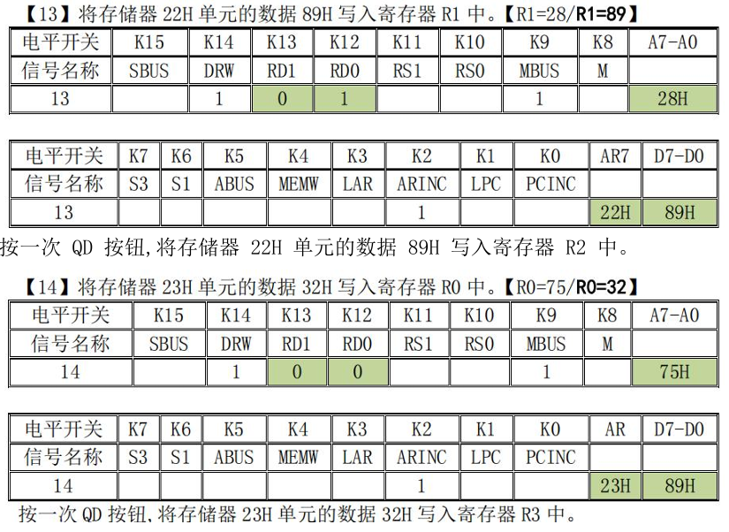

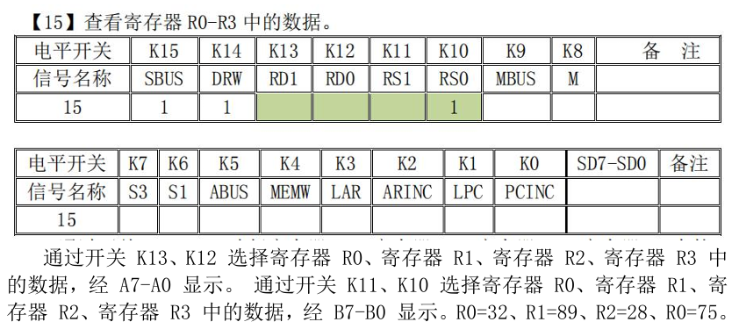

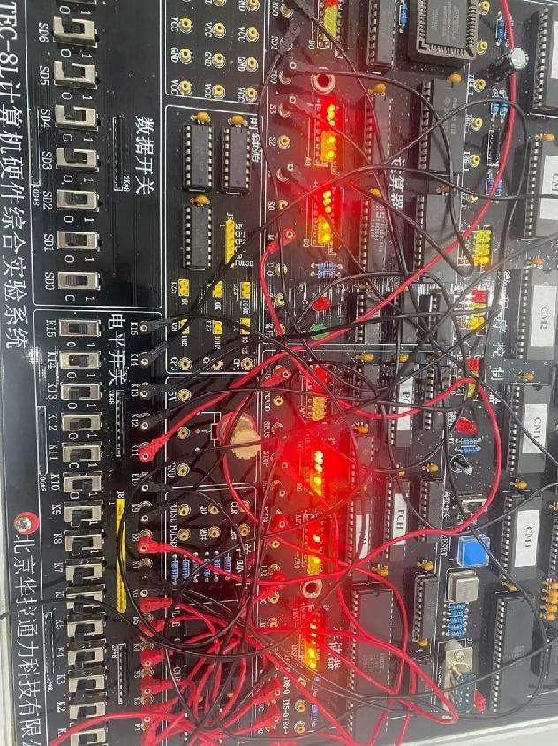

查看数据，可以看到A和B都显示75，通过调整K11和K10可以选择寄存器更换A和B的数据，由于线太多太容易误触掉落，只拍了一张照。

六、实验结论与分析

通过这次实验，我熟悉了TEC-8 模型机的数据通路的特点； 掌握了数据通路中各个控制信号的作用和用法； 掌握了数据通路中数据流动的路径。 掌握了数字逻辑电路中故障的一般规律及相关故障排除的原则和方法、锻炼分析问题、解决问题的能力。这次实验主要是根据步骤难做，大多数步骤都是设置操作的步骤，很少有验证的步骤，做到最后发现不正确也不知道是哪步出了问题，只能重做。不过按照实验步骤一步一步来就能正确将寄存器记住的数据显示在A端口和B端口上了。



先进制造 学院 人工智能 专业 23级1班 学号：3123009048

姓名： 廖卓远 教师评定：

### 实验题目：4.2模型计算机数据通路实验

一、实验类型：原理性+分析性+设计性

二、实验目的：

⑴进一步熟悉 TEC-8 模型计算机的数据通路的结构；

⑵进一步掌握数据通路中各个控制信号的作用和用法；

⑶掌握数据通路中数据流动的路径。

三、实验设备

TEC-8实验系统。

示波器

直流万用表

逻辑测试笔

四、实验任务

【1】将数 75H 写到寄存器 R0，数 28H 写道寄存器 R1，数 89H 写到寄存器 R2， 数 32H 写到寄存器 R3。

【2】将寄存器 R0 中的数写入存储器 20H 单元，将寄存器 R1 中的数写入存储 器 21H 单元，将寄存器 R2 中的数写入存储器 22H 单元，将寄存器 R3 中的数 写 入存储器 23H 单元。

【3】从存储器 20H 单元读出数到寄存器 R3，从存储器 21H 单元读出数到寄存 器 R2，从存储器 21H 单元读出数到寄存器 R1，从存储器 23H 单元读出数到寄 存 器 R0。

【4】显示 4 个寄存器 R0、寄存器 R1、寄存器 R2、寄存器 R3 的值，检查数 据传送是否正确。

五、实验步骤和实验结果

设置操作模式：将“控制转换”开关拨到最下方位置既“微程序”绿灯亮。 按复位按钮 CLR，使 TEC-8 实验系统复位。指示灯 µA5-µA0 显示 00H。将操作 模 式开关设置为 DP=1、SWC=1、SWB=1、SWA=1，准备进入数据通路实验，按一 次 QD 按钮，进入数据通路实验。

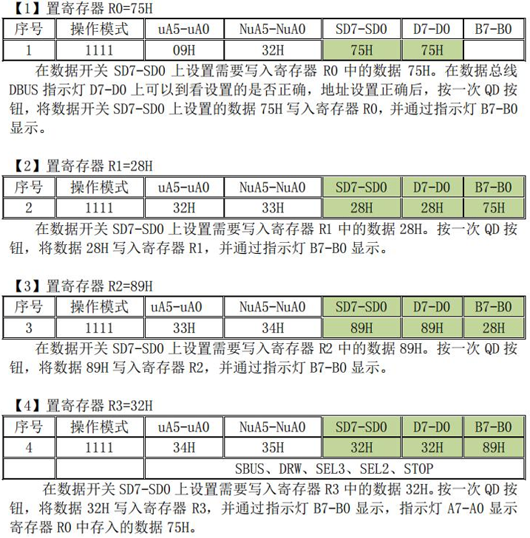

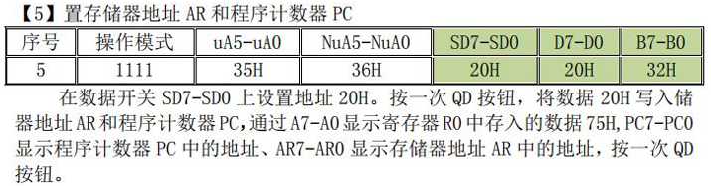

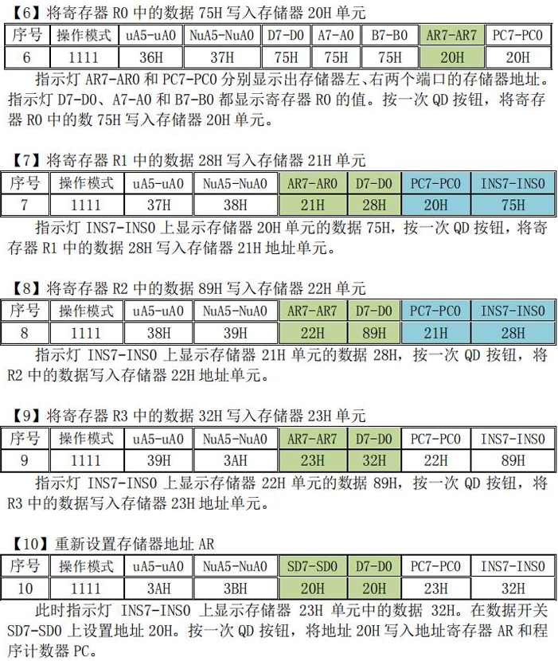

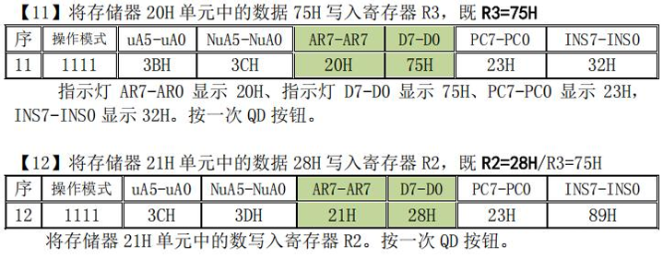

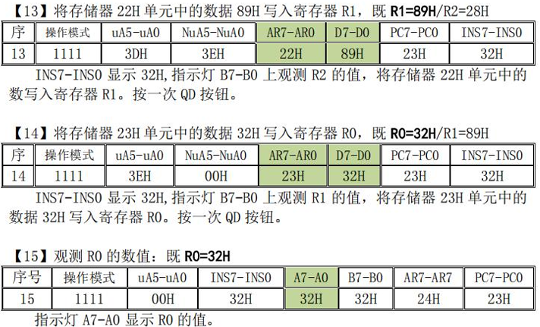

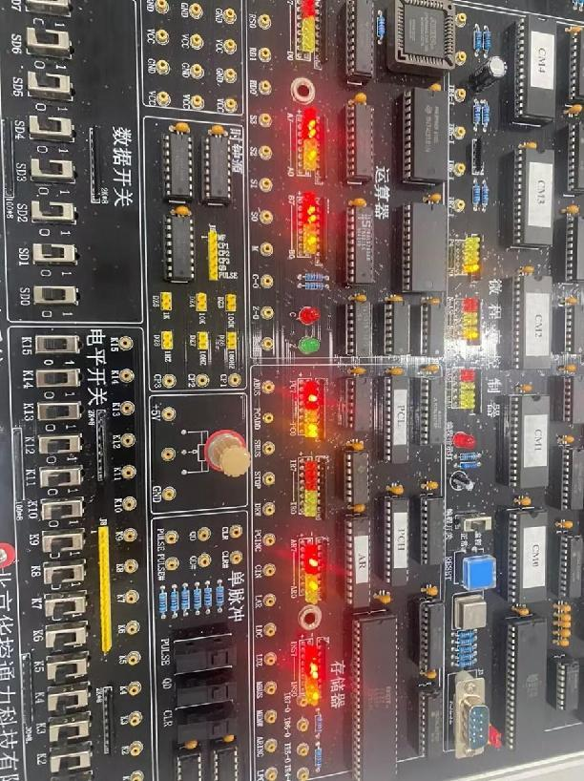

可以看到上图中A和B端口都显示32H，符合题目所给的数值。

六、实验结论与分析

通过本次实验，我进一步熟悉了TEC-8 模型计算机的数据通路的结构； 进一步掌握了数据通路中各个控制信号的作用和用法； 掌握了数据通路中数据流动的路径。相比连线，确实使用微程序要方便很多，按照实验步骤的执行就能顺利得到结果。

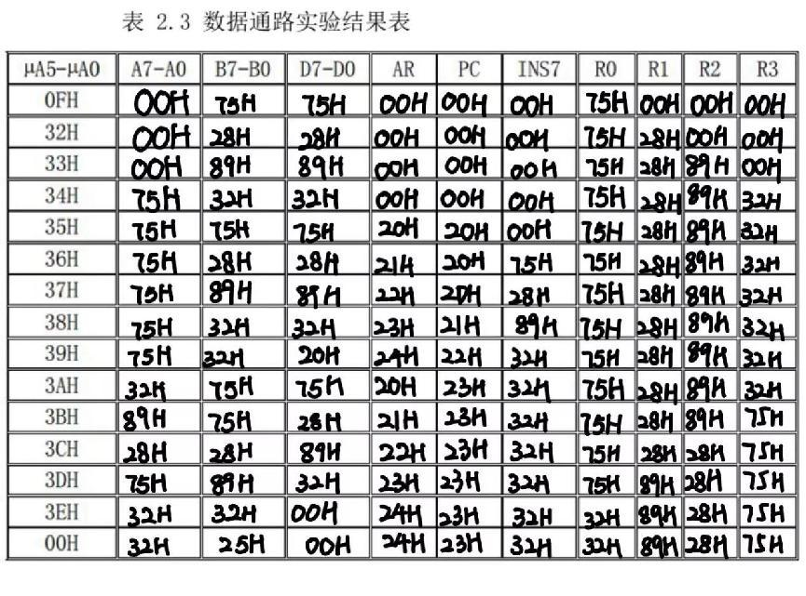

(1)结合实验现象，在每一实验步骤中，对下述信号所起的作用进行解释： SBUS、MBUS、LPC、PCINC、LAR、ARINC、MEMW、M、S0、S1、S2、S3、CIN、ABUS、 SEL3、SEL2、SEL1、SEL0、DRW、SBUS。并说明在该步骤中，哪些信号是必需的， 哪些信号不是必需的，哪些信号必需采用实验中使用的值，哪些信号可以不采用实验中使用的值。

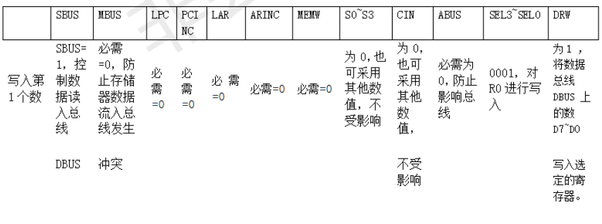

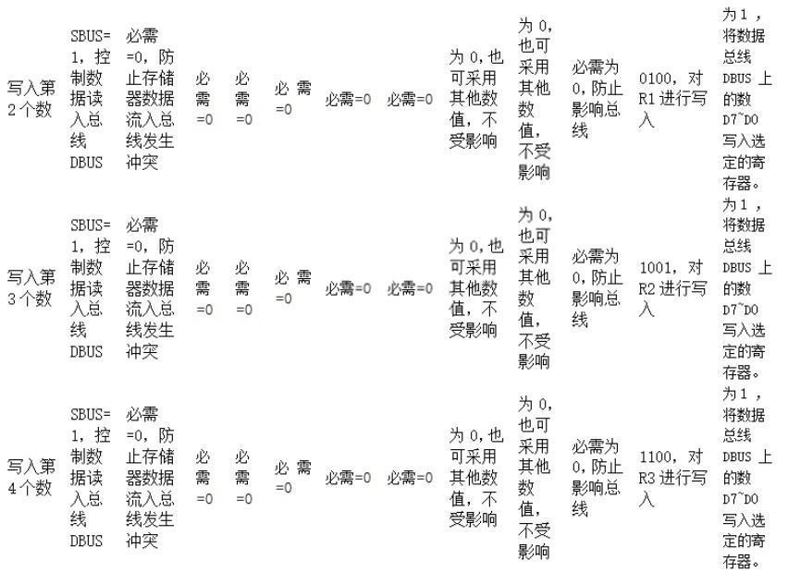

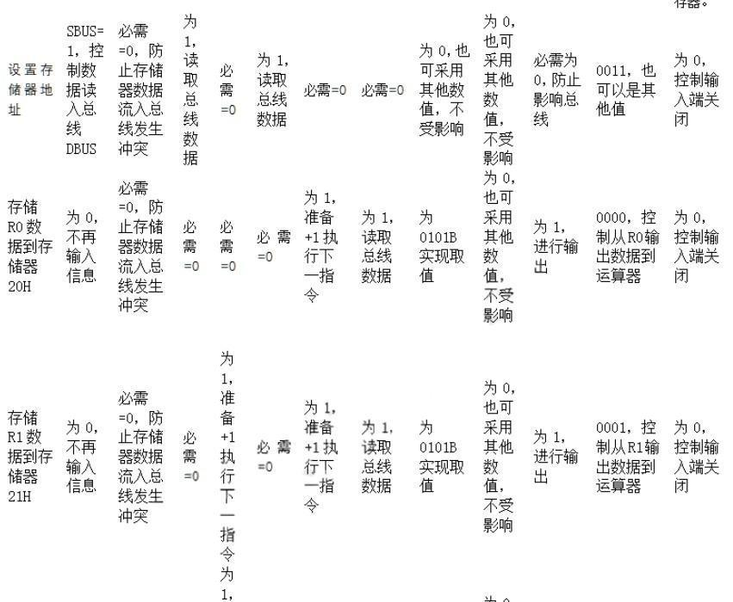

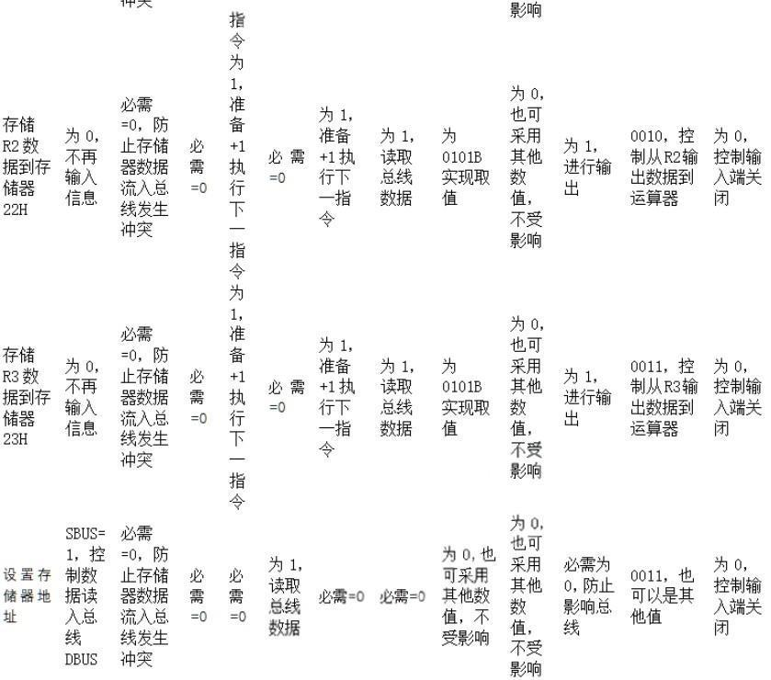

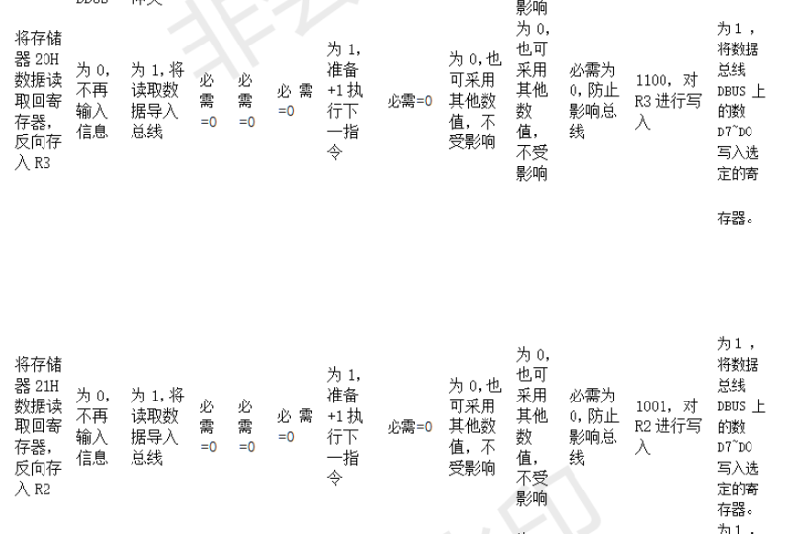

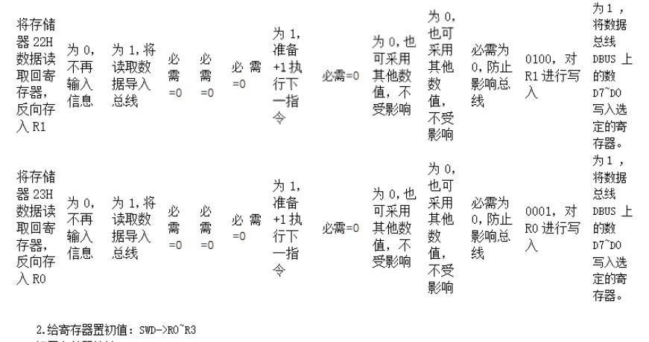

(2)写出下列操作时，数据的流动路径和流动方向：给寄存器置初值、设置存储器 地址、将寄存器中的数写到存储器中，从存储器中读数到寄存器。

给寄存器置初值：SWD ->R0 ~ R3

设置存储器地址：SWD -> AR、PC

将寄存器中的数写到存储器中：R0~R3 -> ALU -> IDT7132

从存储器中读数到寄存器：IDT7132 -> R0~R3



先进制造 学院 人工智能 专业 23级1班 学号：3123009048

姓名： 廖卓远 教师评定：

### 实验题目：5微程序控制器实验

一、实验类型：原理性+分析性+设计性

二、实验目的

⑴掌握微程序控制器的原理

⑵掌握 TEC-8 模型计算机中微程序控制器的实现方法，尤其是微地址转移逻辑的实现方法。

⑶理解条件转移对计算机的重要性。

⑷掌握时序产生器的组成原理。

三、实验设备

TEC-8实验系统。

示波器

直流万用表

逻辑测试笔

四、实验任务

1．正确设置模式开关SWC、SWB、SWA，用单微指令方式(单拍开关DP设置为1) 跟踪控制台操作读寄存器、写寄存器、读存储器、写存储器的执行过程，记 录下每一步的微地址µA5-µA0、判别位 P4-P0和有关控制信号的值，写出这 4 种控制台操作的作用和使用方法。

2．正确设置指令操作码 IR7-IR4，用单微指令方式跟踪除停机指令STP之外的 所有指令的执行过程。记录下每一步的微地址µA5-µA0、判别位P4-P0和有 关控制信号的值。对于JZ指令，跟踪Z=1、Z=0两种情况；对于JC指 令， 跟踪 C=1、C=0 两种情况。

五、实验步骤和实验结果

操作模式的设置：将控制器转换开关拨到微程序位置,微程序指示灯绿灯亮， 将编程开关设置为正常位置，编程指示灯红灯灭，将单拍开关设置为 1(朝上)。 在单拍开关 DP 为 1 时，每按一次 QD 按钮，只执行一条微指令、即 DP=1，产 生 一组 T1、T2、T3 信号。 将信号 IR7-I、IR6-I、IR5-I、IR4-I、C-I、Z-I 依次通过接线孔与电平K5-K0 连接。通过拨动电平开关 K5-K0，可以对上述信号设置需要的数值。 打开实验设备电源，设备右上方的电源指示红灯被点亮。

2．跟踪控制台操作读寄存器、写寄存器、读存储器、写存储器的执行。 按复位按钮 CLR 后，拨动操作模式开关 SWC、SWB、SWA 到希望的位置，按 一 次 QD 按钮，则进入希望的控制台操作模式。控制台模式开关和控制台操作的对应关系如下：

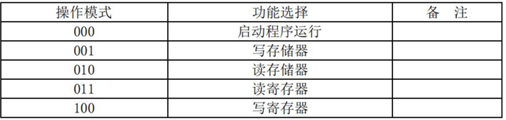

控制台的作用和使用方法。

模式一：写存储器模式：

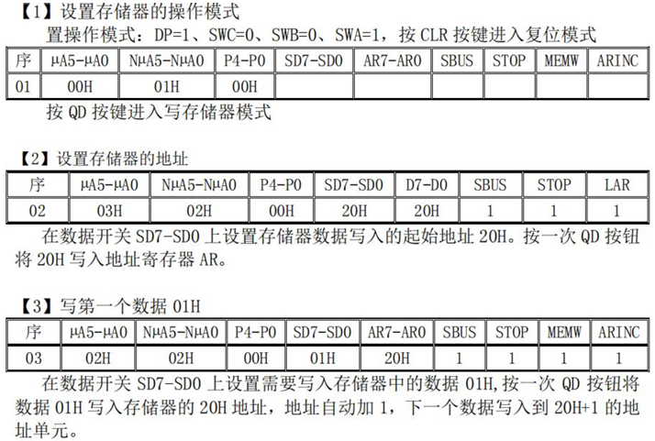

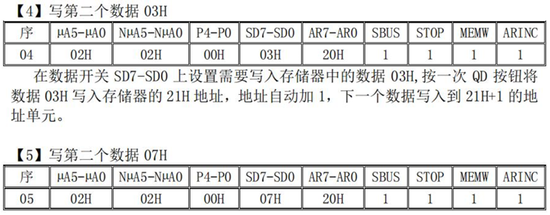

在数据开关 SD7-SD0上设置需要写入存储器中的数据 07H,按一次 QD 按钮 将数据07H写入存储器的 22H 地址，地址自动加 1，下一个数据写入到 22H+1 的地址单元。

【6】参照如上方法写存储器。

根据上述步骤有以下实验结果，可以看到AR明显发生了变化。

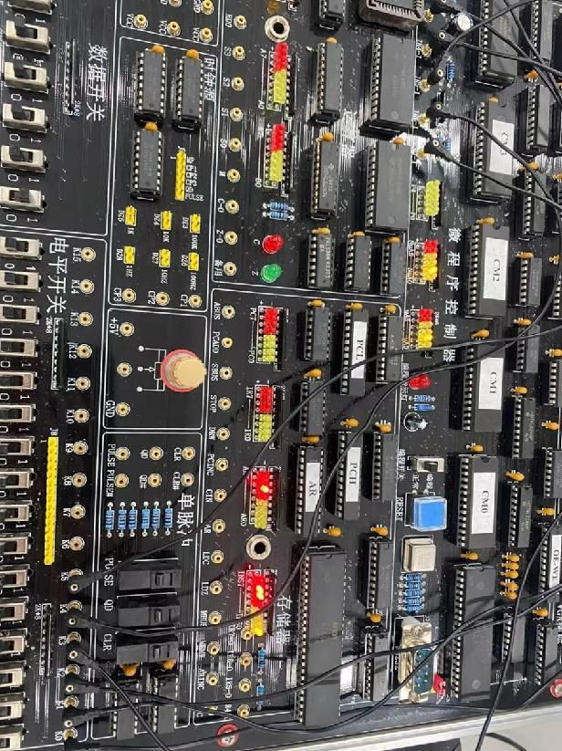

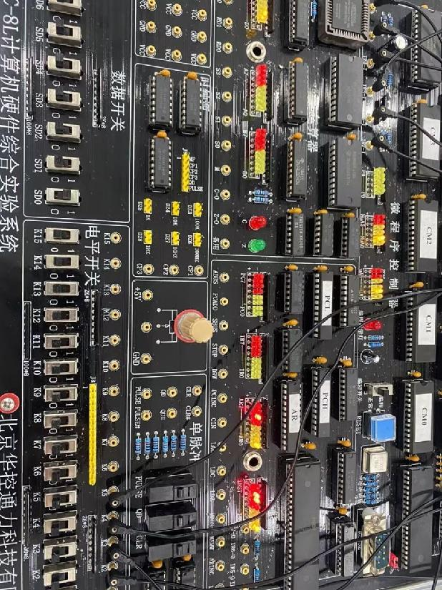

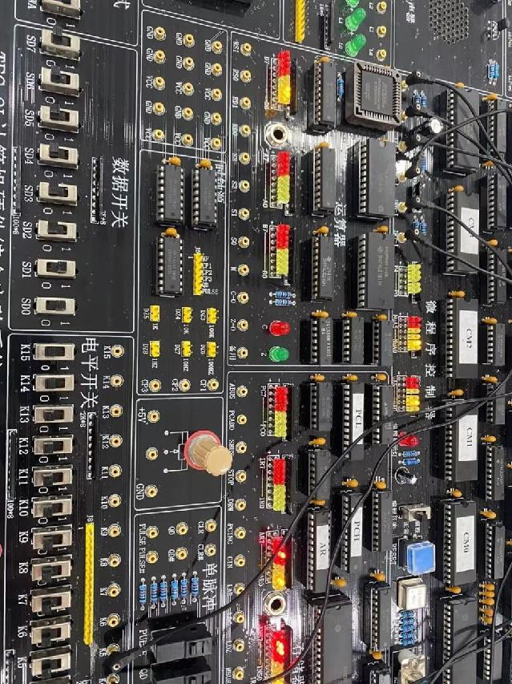

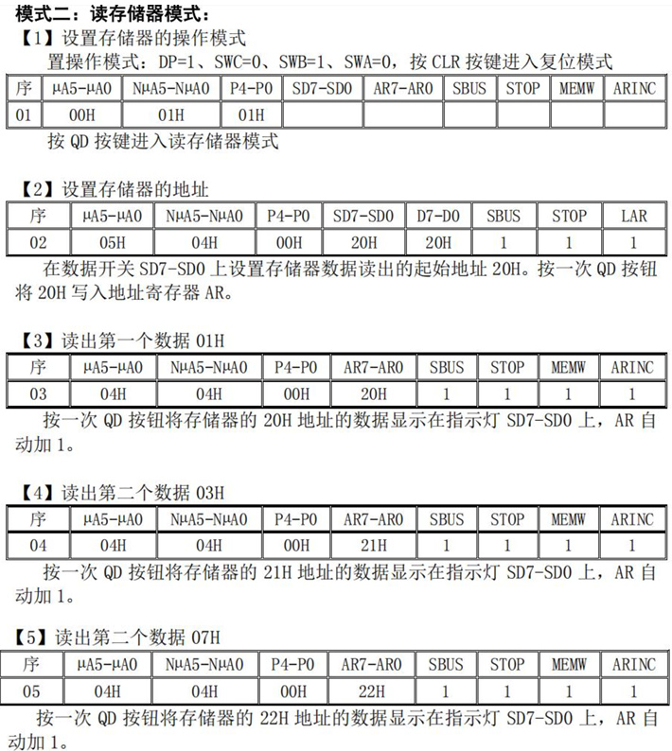

根据上述步骤有以下实验结果，可以看到D端口明显发生了变化，且准确读出了数据。

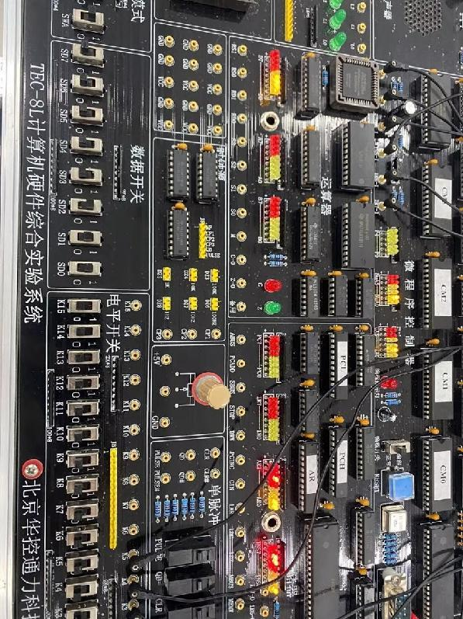

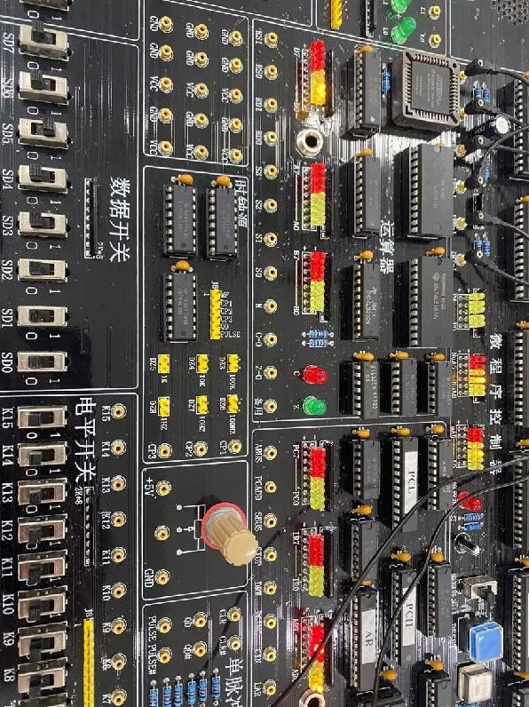

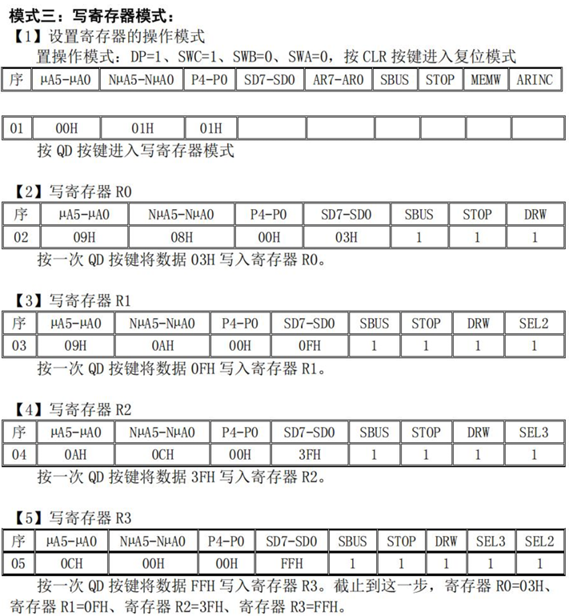

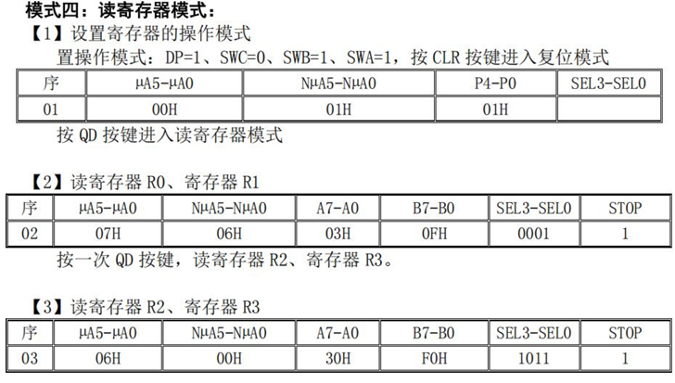

根据上述步骤有以下实验结果，可以看到A、B端口明显发生了变化，且准确读出了数据。

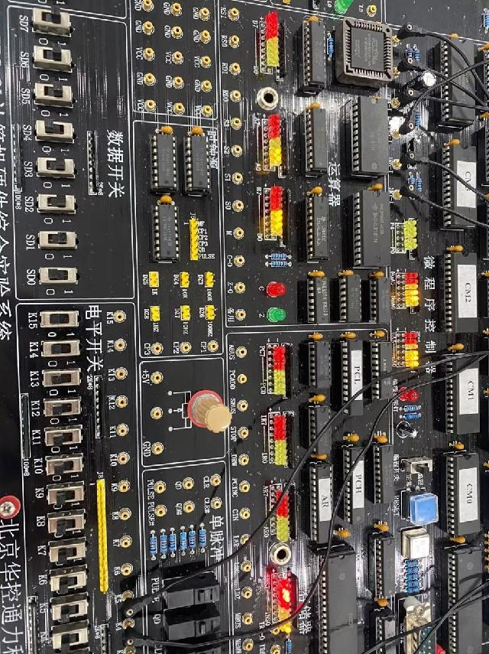

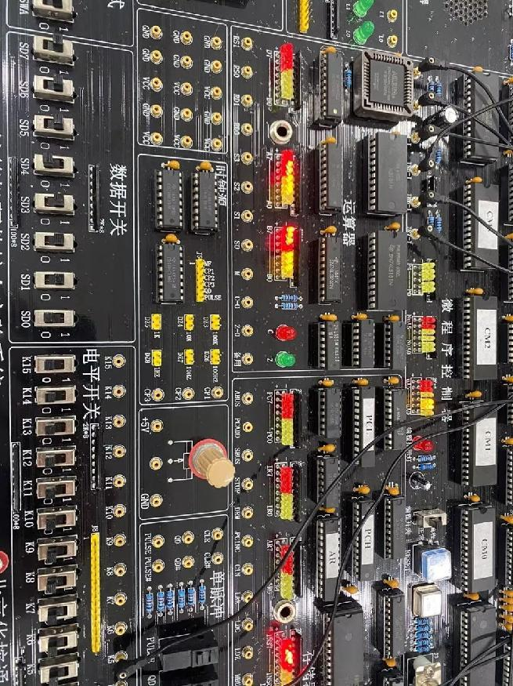

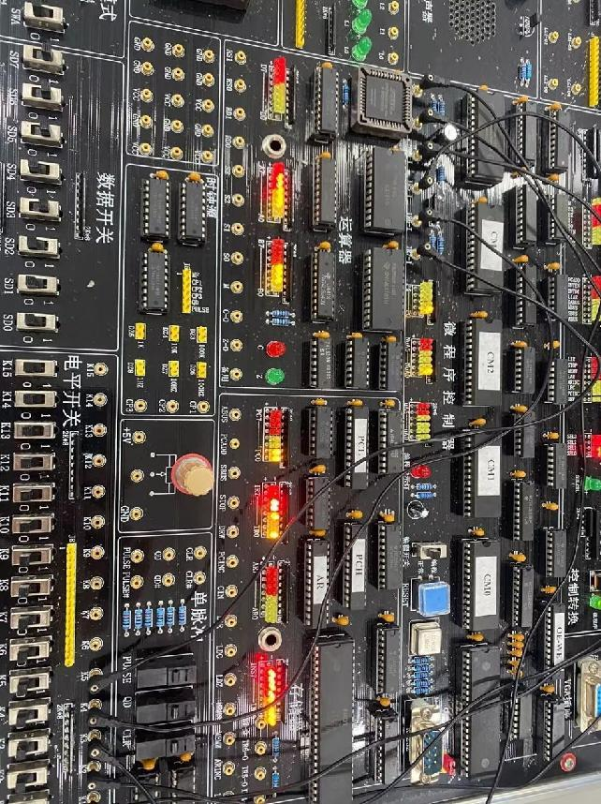

模式五：跟踪指令的执行：单纯的指令执行与相对应的控制信号，与数据无关。

按表所示正确连接控制器部件如下信号与实验平台上的电平开关 K15-K10。

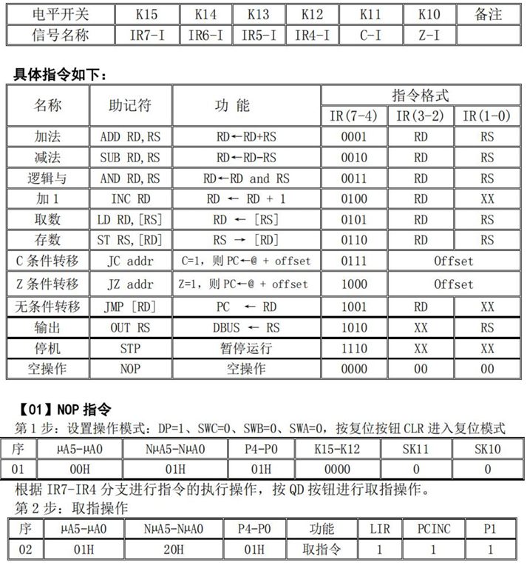

指令系统中，指令操作码 000B 没有对应的指令，实际上指令操作码 000B 对 应着一条 NOP 指令，既什么也不做的指令。当复位信号为零时，对指令寄存 器 IR 复位，使 IR 的值 0000000B,对应一条 NOP 指令，这样设计的目的是适 应指令 流水的初始状态要求，按 QD 按钮执行 NOP 指令。按 QD 按钮完成取指操作。

第 3 步：执行指令

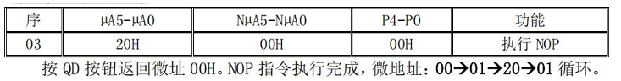

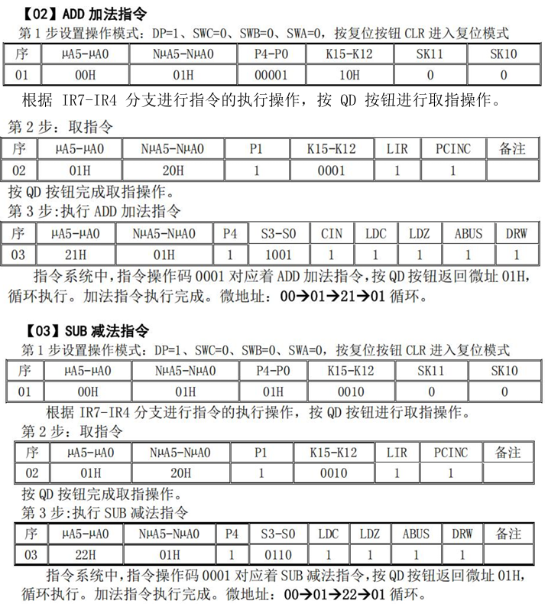

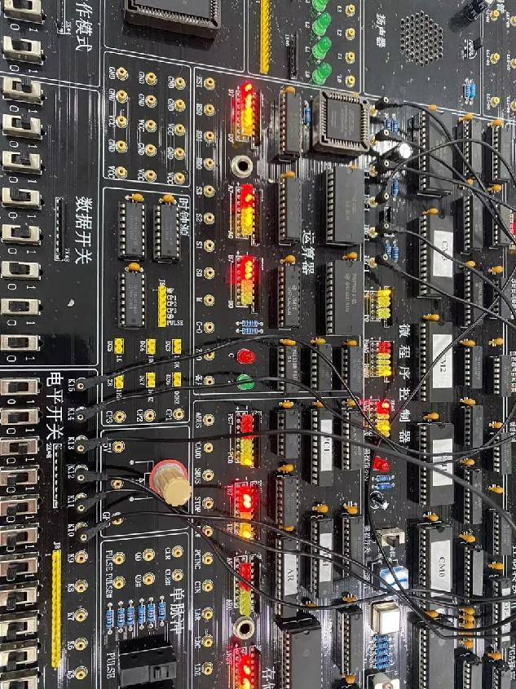

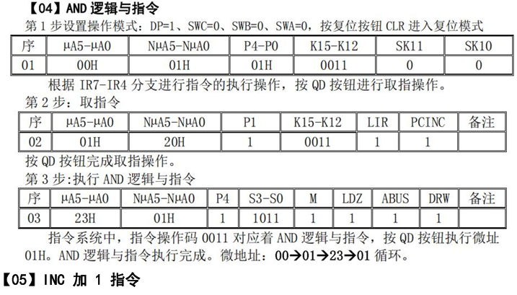

可以看到下图中成功执行了加法。

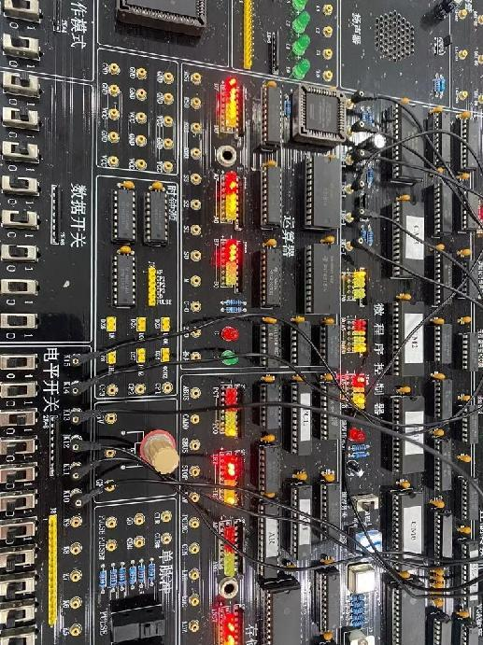

第 1 步设置操作模式：DP=1、SWC=0、SWB=0、SWA=0，按复位按钮 CLR 进入复位模式

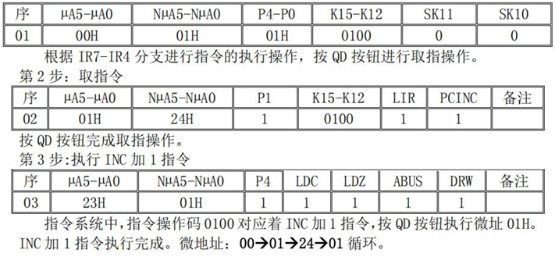

可以看到下图中成功执行了INC加1指令。

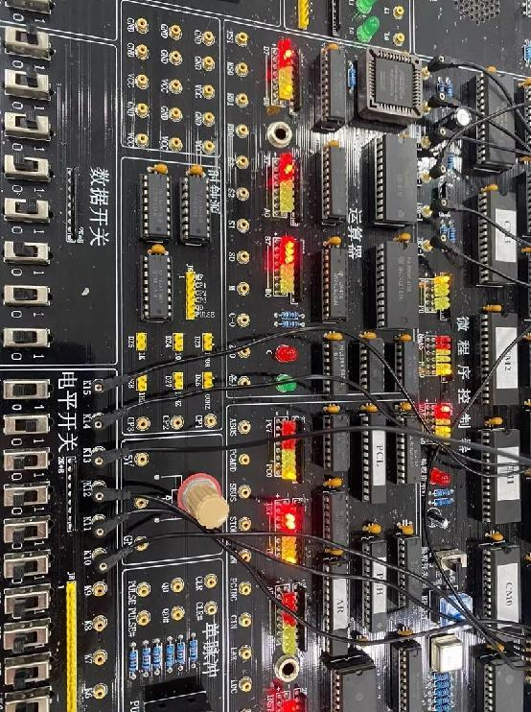

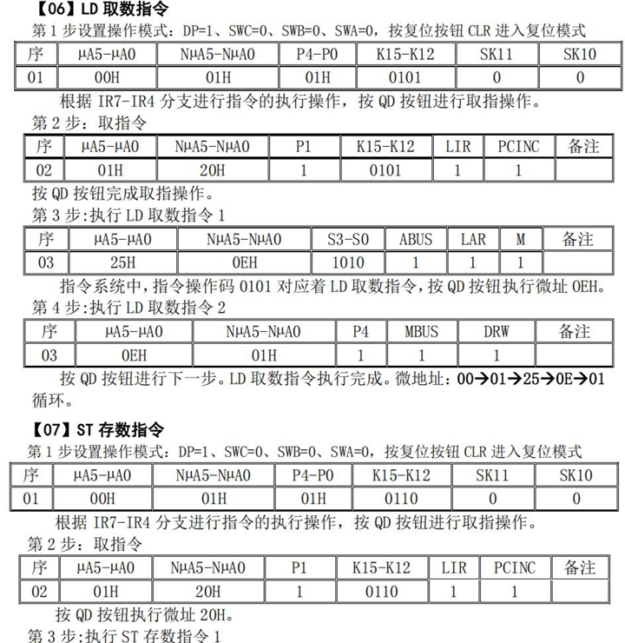

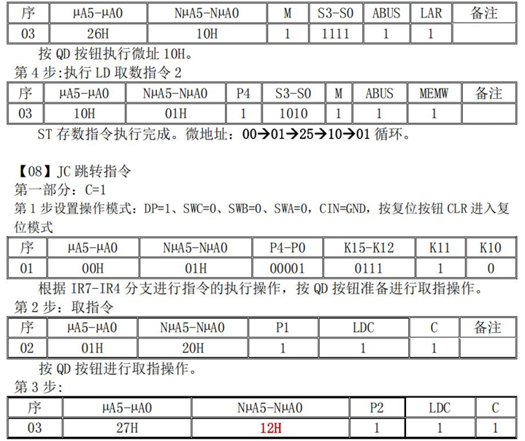

此处下地址有错误，在 ROM 中无法判断 C 的数值，所以机械性的下地址认 为 是 12，只能在按 QD 按钮进行下一步之后转去相应的微地址，执行相应的操 作。 按 QD 按钮进行下一步。

可以看到下图中成功执行了LD指令：

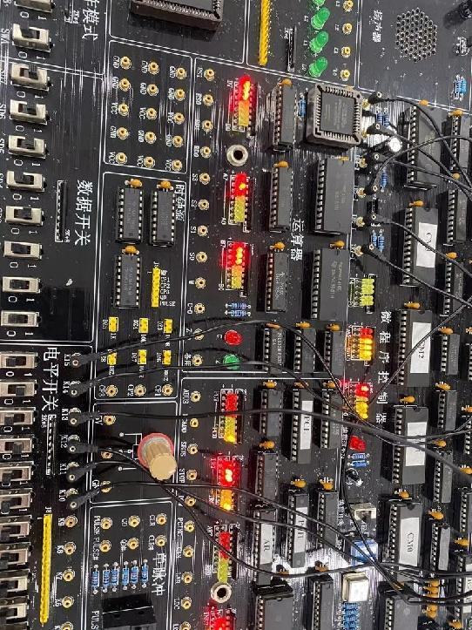

可以看到下图中成功执行了ST指令：

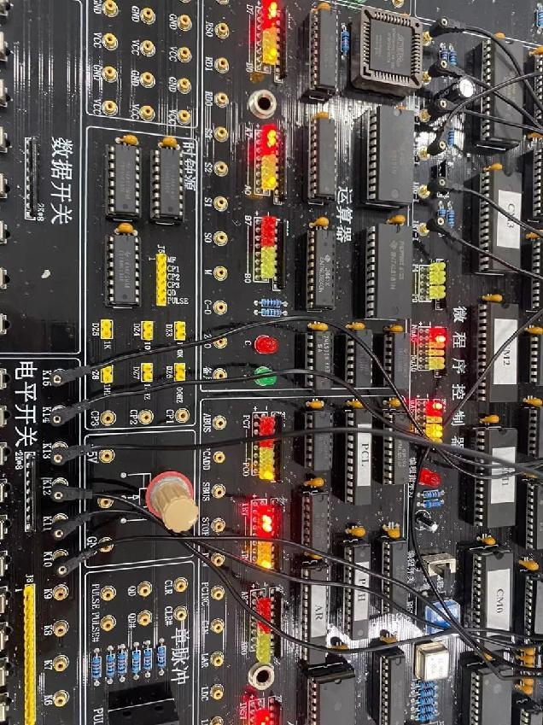

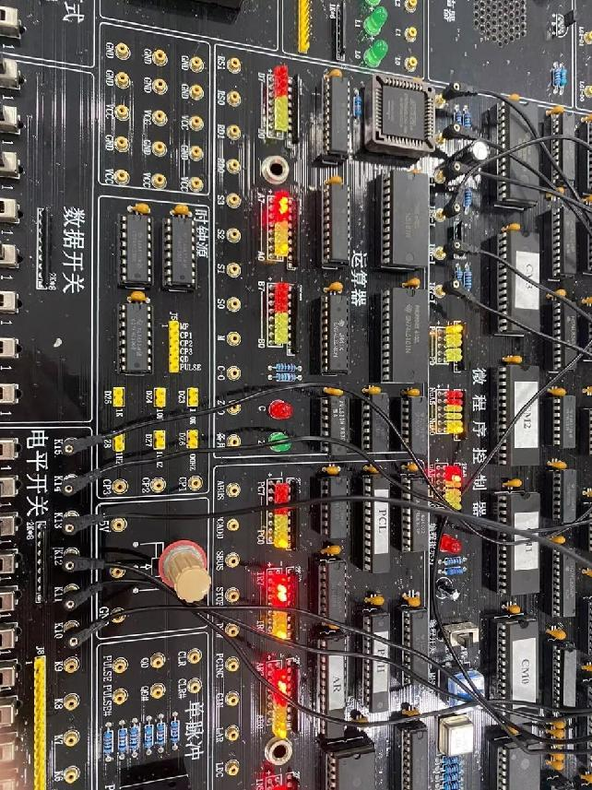

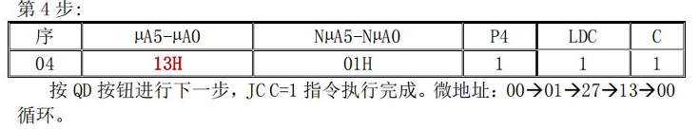

可以看到下图成功执行了JC指令。

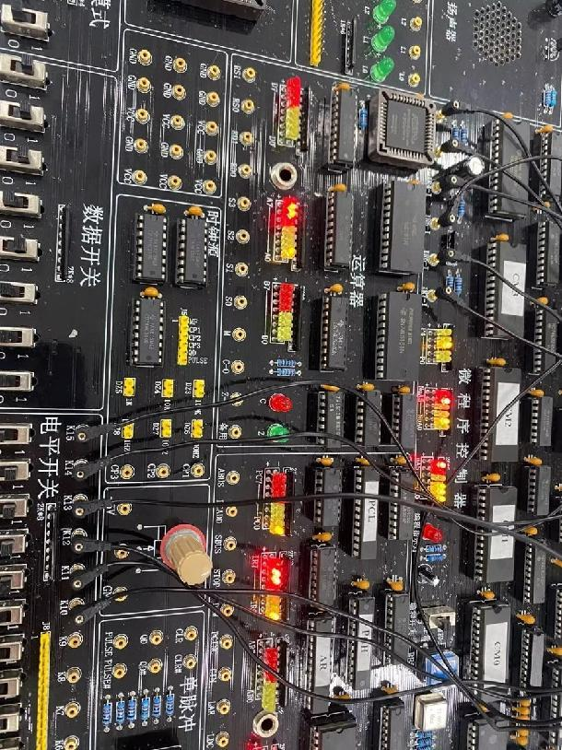

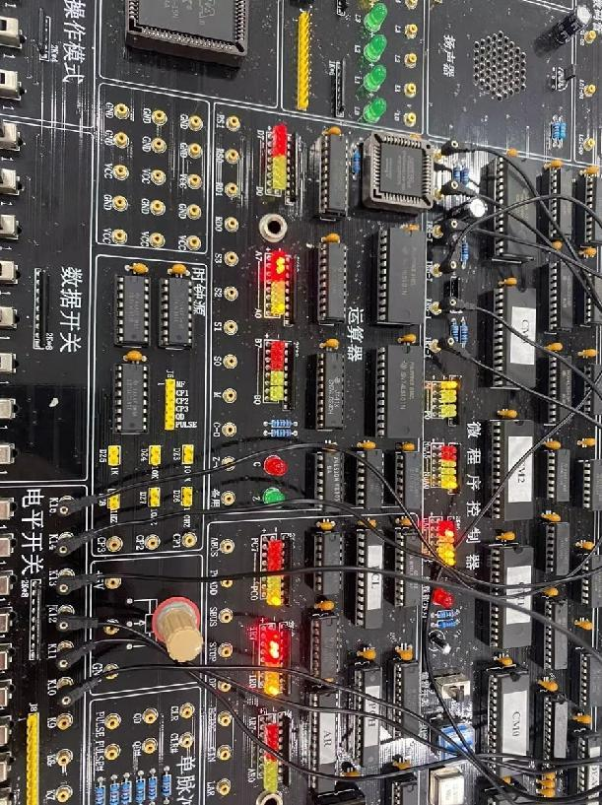

第二部分：C=0

第 1 步设置操作模式：DP=1、SWC=0、SWB=0、SWA=0，按复位按钮 CLR 进入复位模式

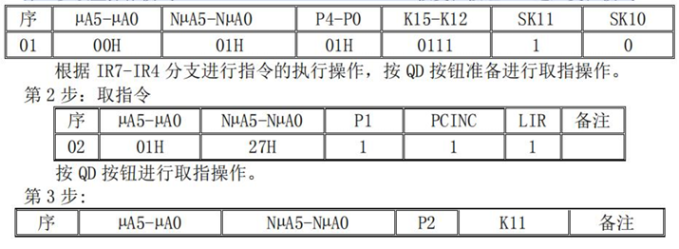 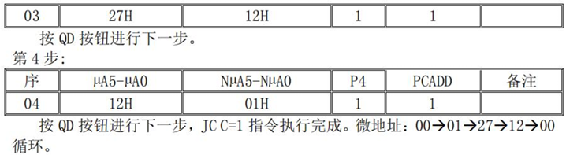

可以看到下图成功执行了第二部分。

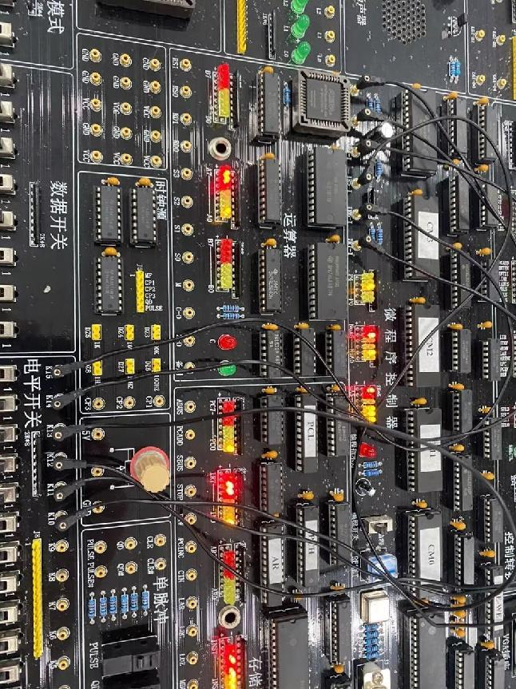 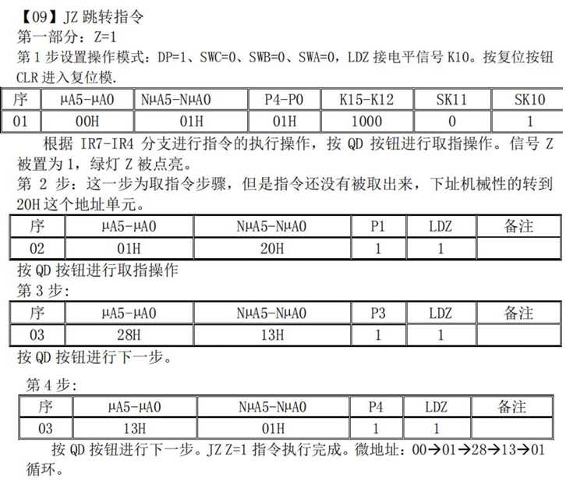

可以看到下图成功执行了JZ跳转指令。

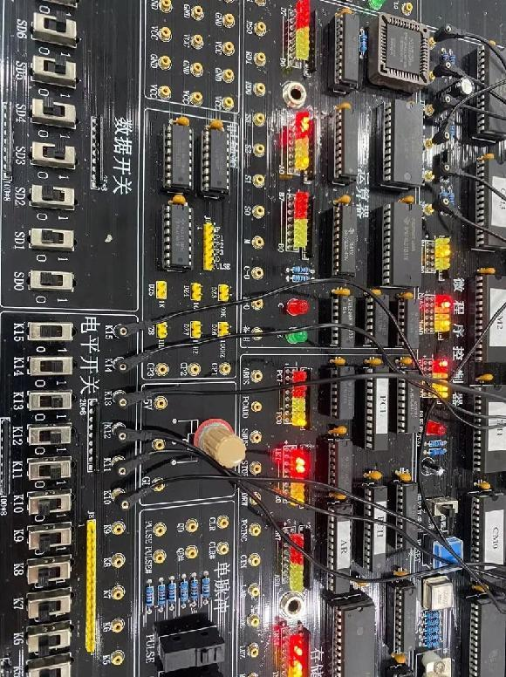

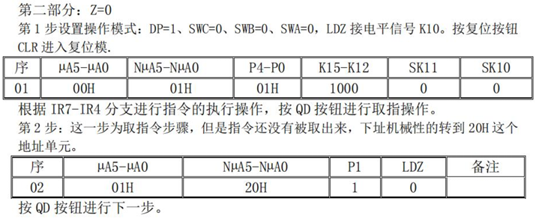

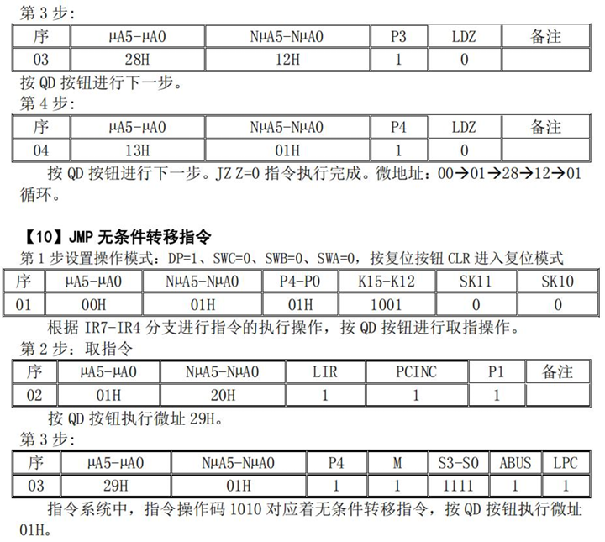

JMP 无条件转移指令执行完成。微地址：00-01-29-01 循环。

可以看到下图成功执行了第二部分。

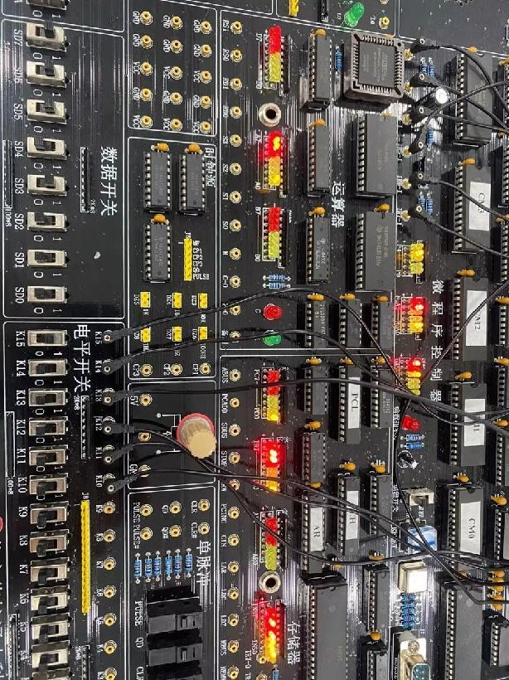

可以看到下图成功执行了JMP无条件转移指令。

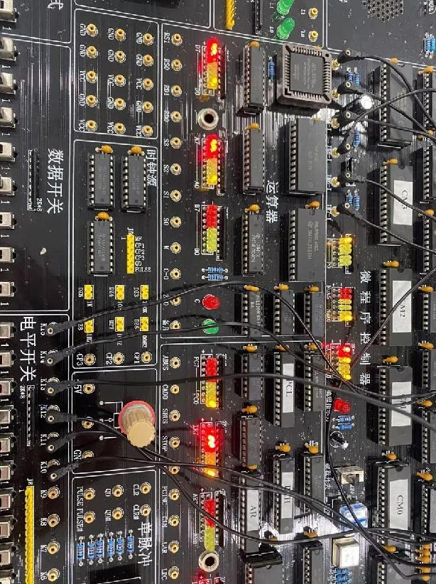

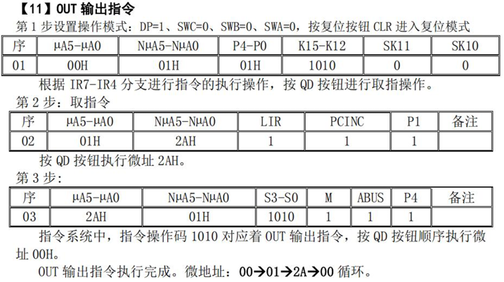

可以看到下图成功执行了OUT输出指令。

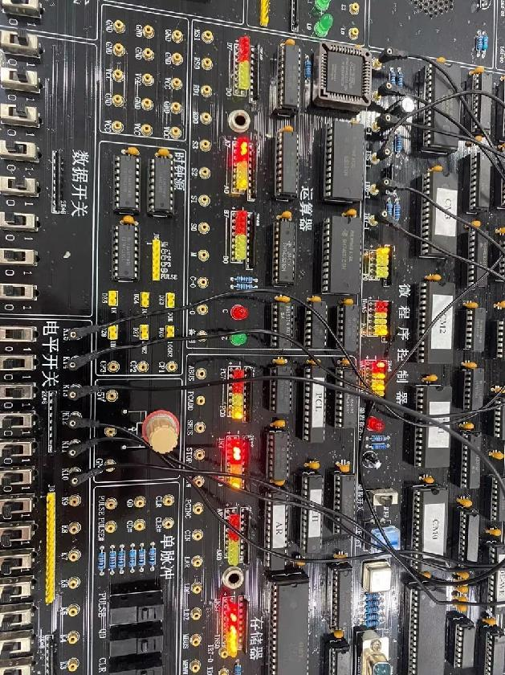

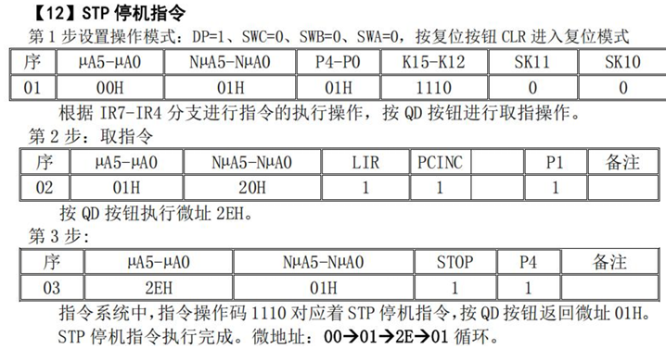

可以看到下图成功执行了STP停机指令。

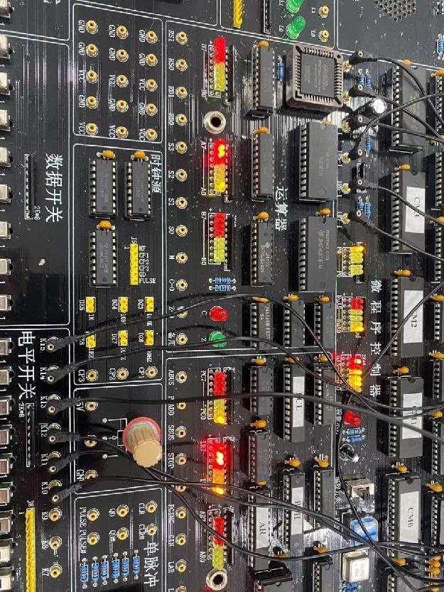

六、实验结论与分析

通过本次实验，我掌握了微程序控制器的原理；掌握了 TEC-8 模型计算机中微程序控制器的实现方法，尤其是微地址转移逻辑的实现方法； 理解了条件转移对计算机的重要性；掌握了时序产生器的组成原理。实验步骤确实有点多，要是没有做对也不知道是哪一步出现了问题，只好在对应部分下重做。

1. 控制台操作的跟踪过程。写出每一步的微地址 µA5-µA0、判别位 P4-P0 和 有关控制信号的值。

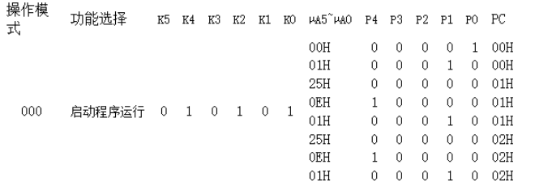

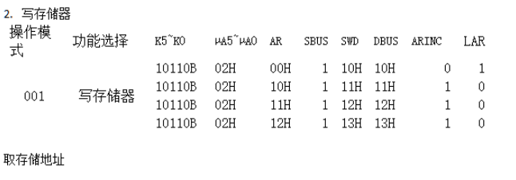

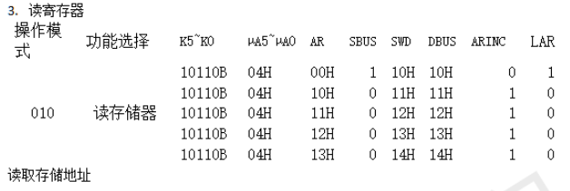

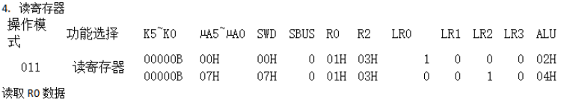

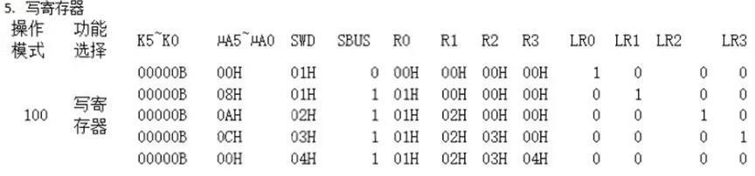

2. 写出这 4 种控制台操作的作用和使用方法。

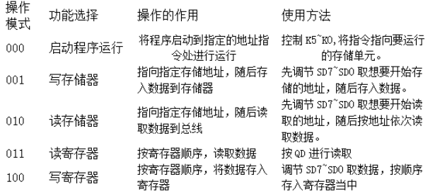

3. 指令的跟踪过程。写出每一步的微地址 µA5-µA0、判别位 P4-P0 和有关

控制信号的值,时序波形图和测量值。

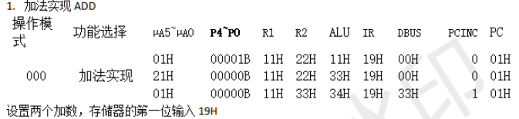

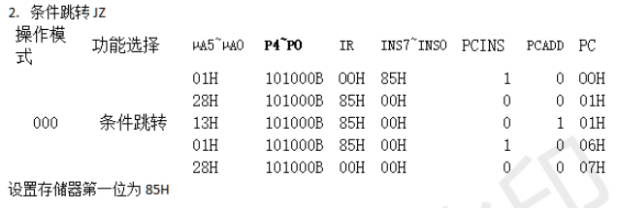

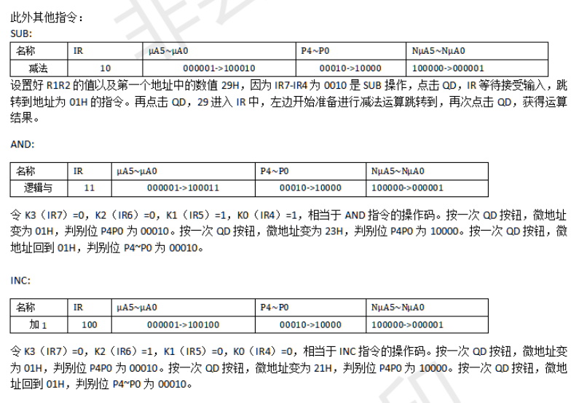

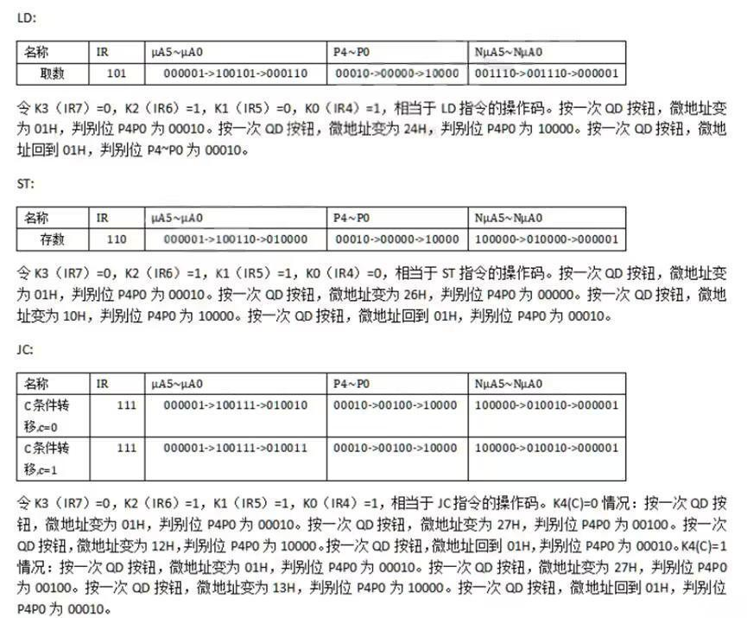

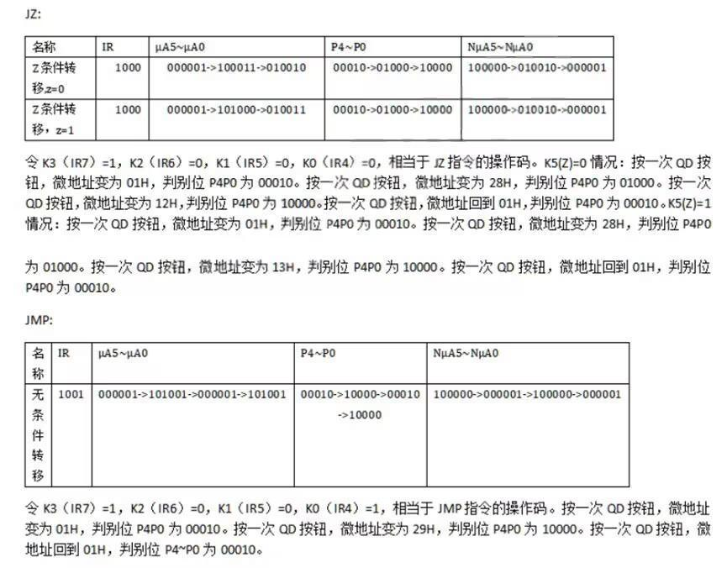

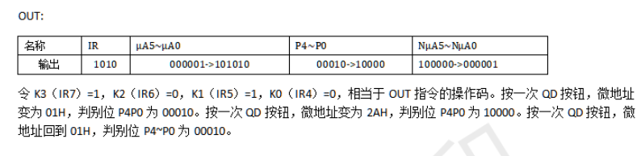

4.写出 TEC-8 模型计算机中的微地址转移逻辑的逻辑表达式。分析它和各 种微程序分枝的对应关系，观察时序信号，熟悉微指令格式的定义和微程序代码表。

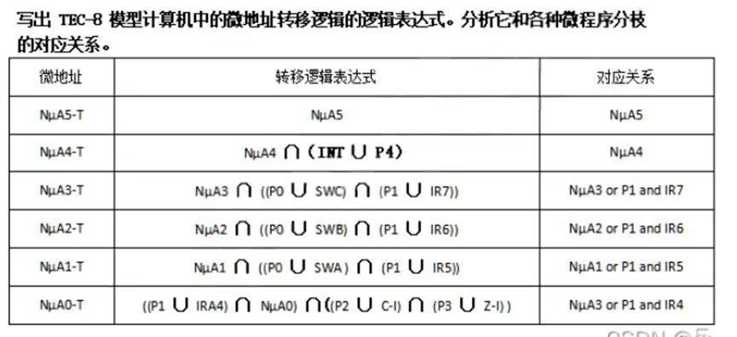



先进制造 学院 人工智能 专业 23级1班 学号：3123009048

姓名： 廖卓远 教师评定：

### 实验题目：6模型计算机指令的CPU系统

一、实验类型：原理性+分析性+设计性

二、实验目的

⑴用微程序控制器控制数据通路，将相应的信号线连接，构成一台能运行测

试程序的CPU。

⑵执行一个简单的程序，掌握机器指令与微指令的关系。

⑶理解计算机如何取出指令、如何执行指令、如何在一条指令执行结束后自

动取出下一条指令并执行，牢固建立的计算机整机概念。

三、实验设备

TEC-8实验系统。

逻辑测试笔

双踪示波器

直流万用表

四、实验任务

1．将下面的程序手工汇编成二进制机器代码并装入存储器。

表 2.4 在预习时完成。表中地址 0FH、10H、11H 中存放的不是指令，而是 数。 此程序运行前要 R2 的值为 12H，R3 的值为 0FH。

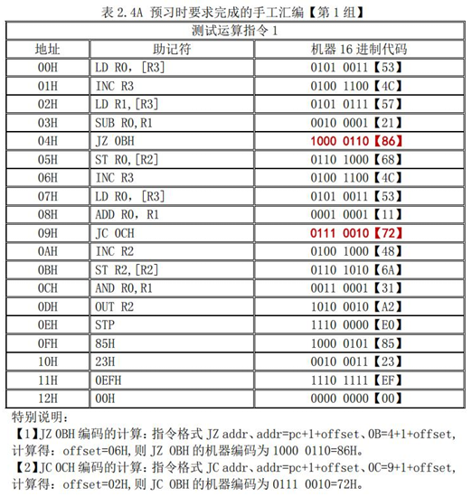

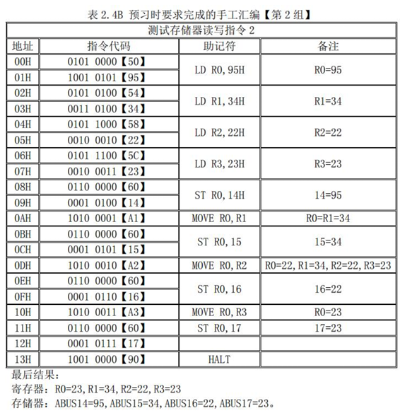

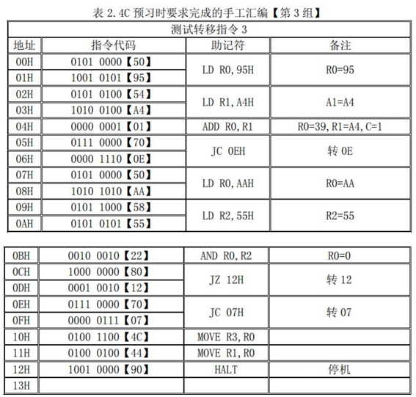

最后结果：C=1、Z=1、R0=0、R1=A4、R2=55

备注：第 1 组用作学习，第 2 组、第 3 组用于学生提高，学生可以自行完成。

2．通过简单的连线构成能够运行程序的 TEC-8 模型计算机，模型计算机所需的连线很少，只需连接 6 条线，具体连线见实验步骤。

3．将程序写入寄存器，并且给 R2、R3 置初值，跟踪执行程序，用单拍方式运 行 一遍，用连续方式运行一遍。用实验台操作检查程序运行结果。

五、实验步骤和实验结果

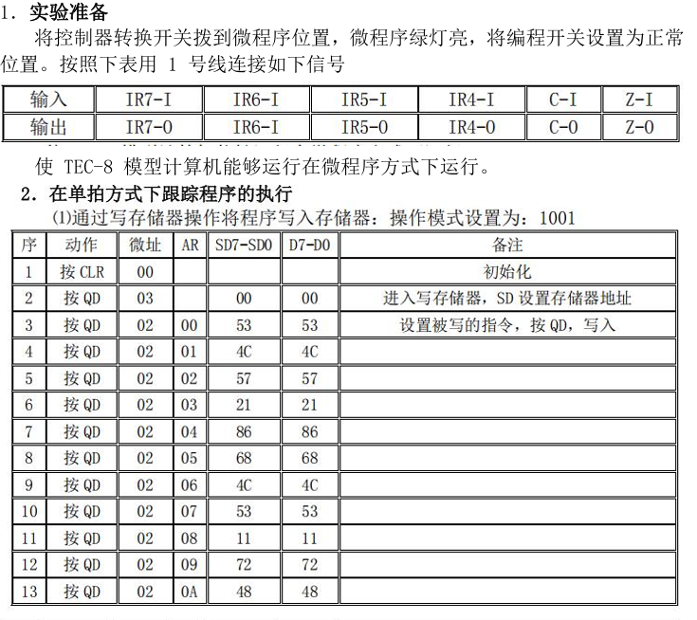

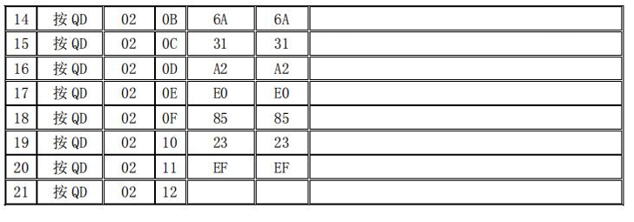

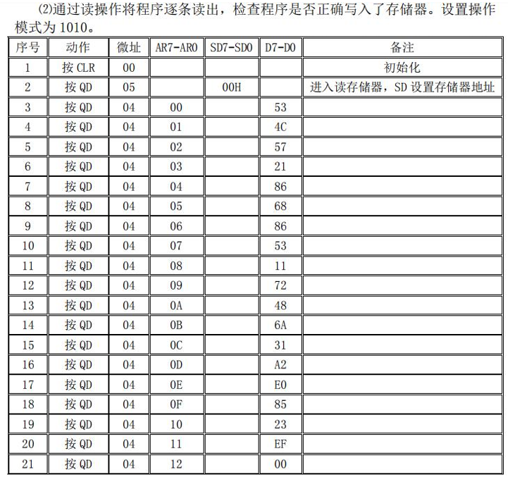

根据实验步骤，可以看到下图中D端口显示了一些数字。

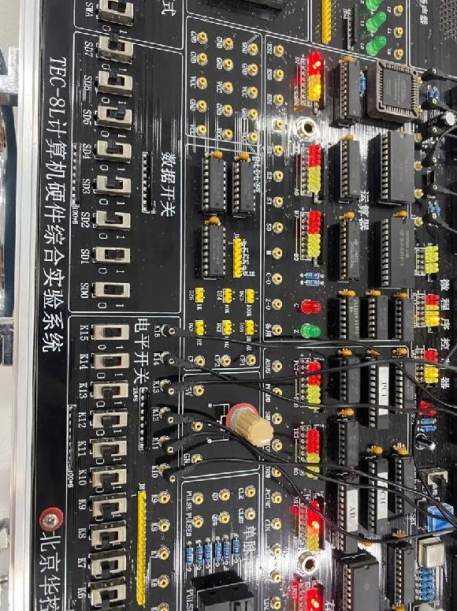

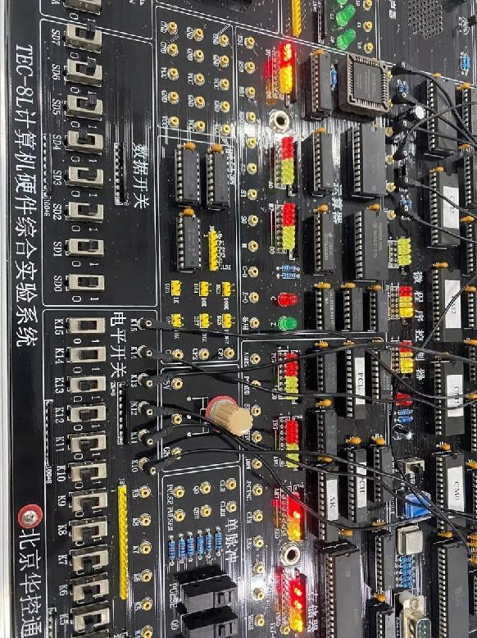

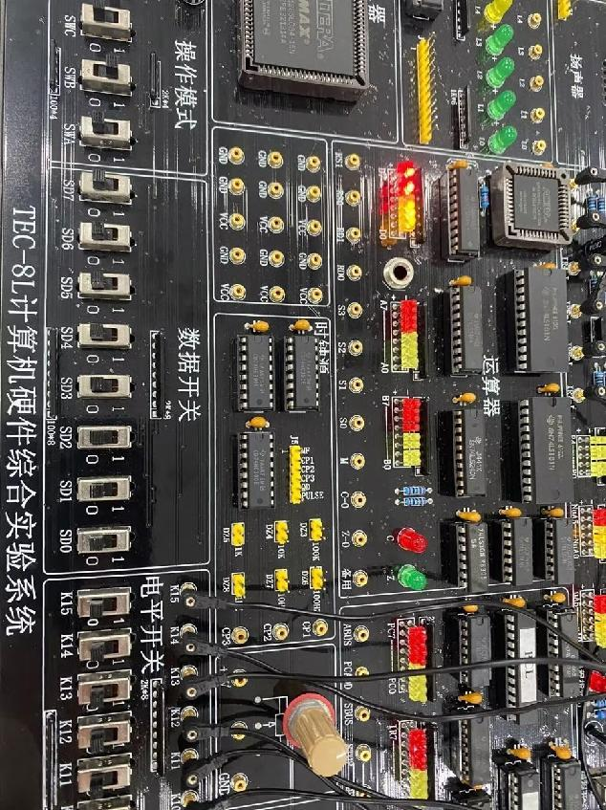

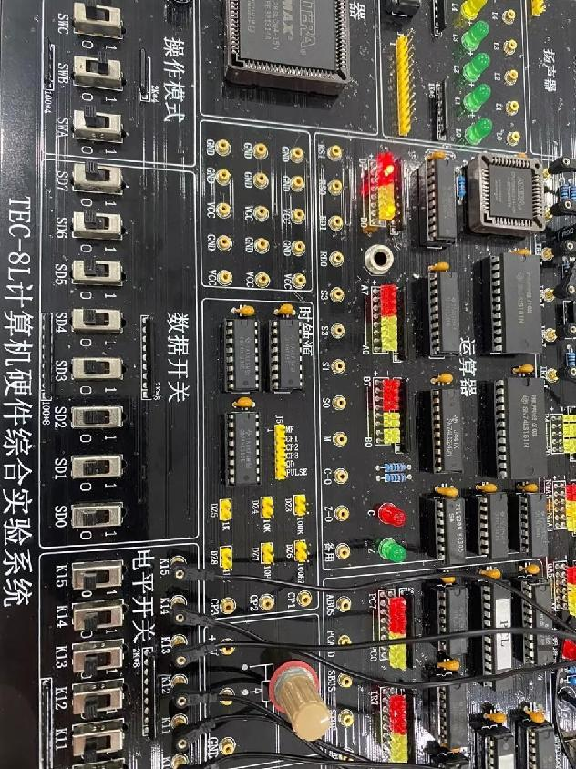

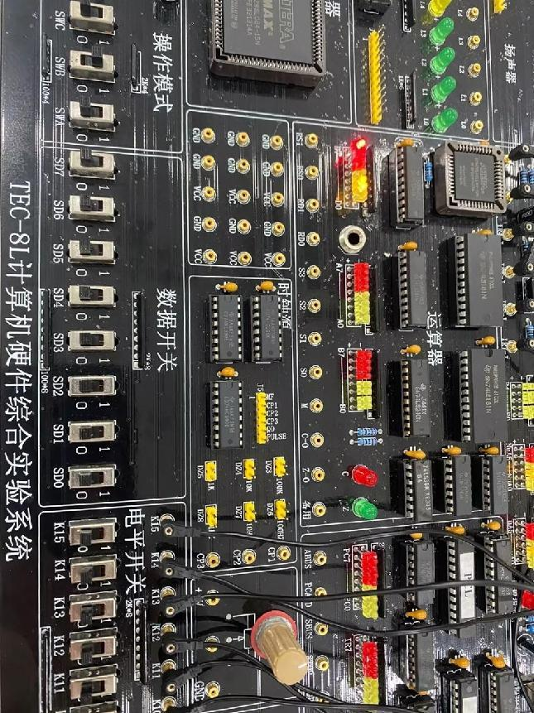

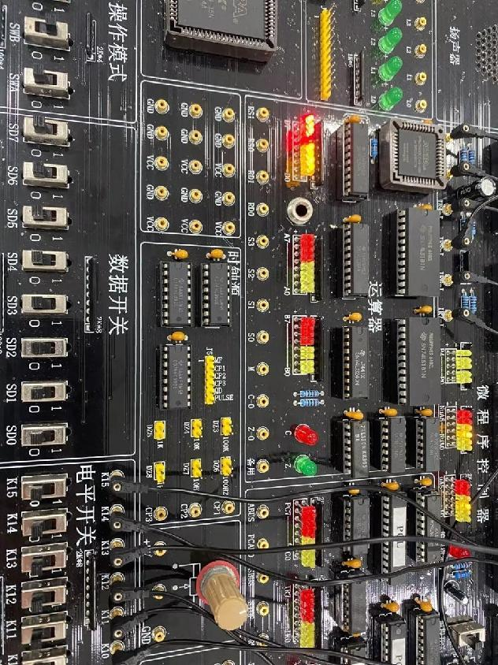

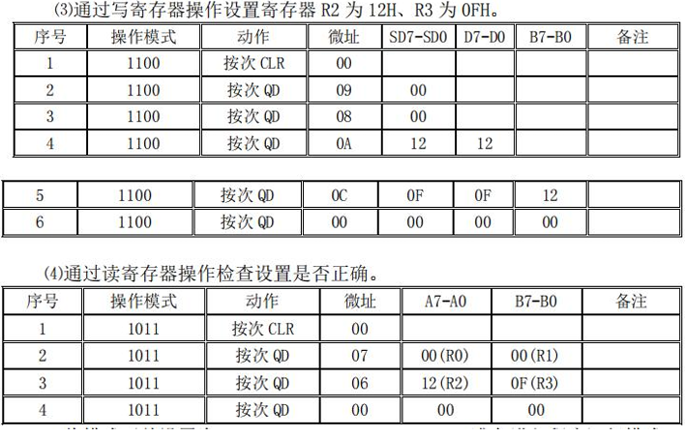

可以看到下图中A端口和B端口成功显示了对应数字。

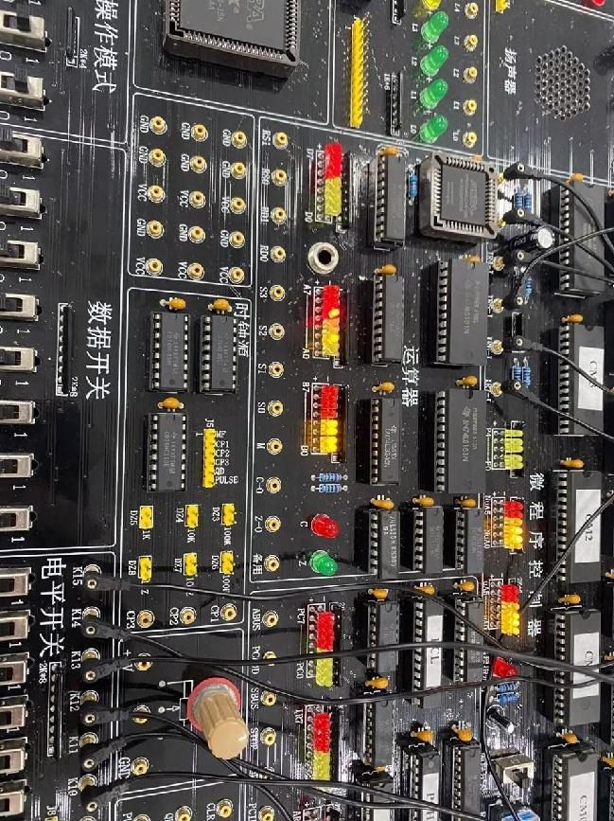

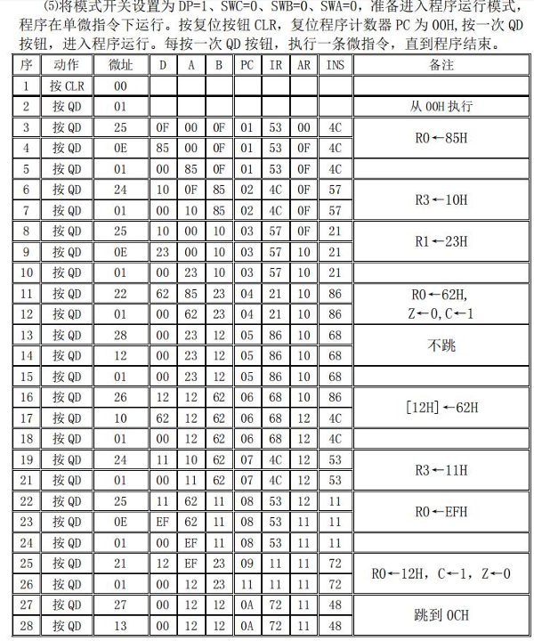

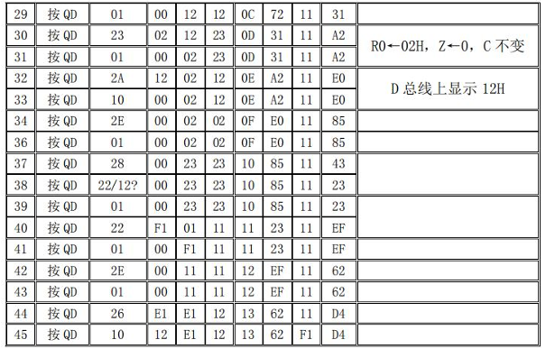

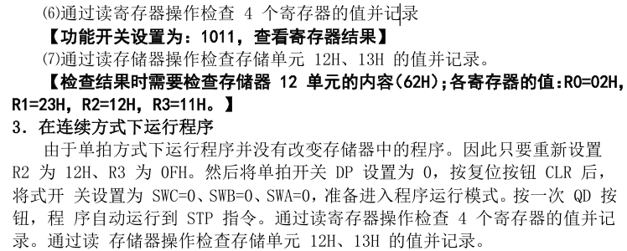

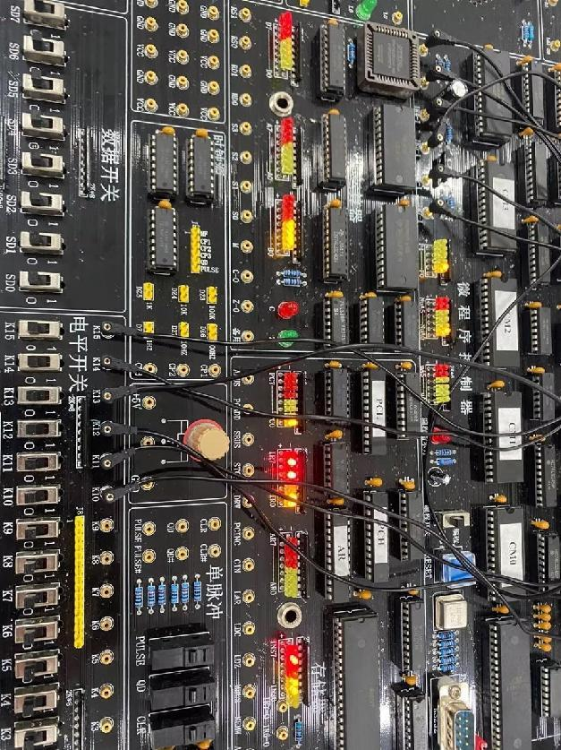

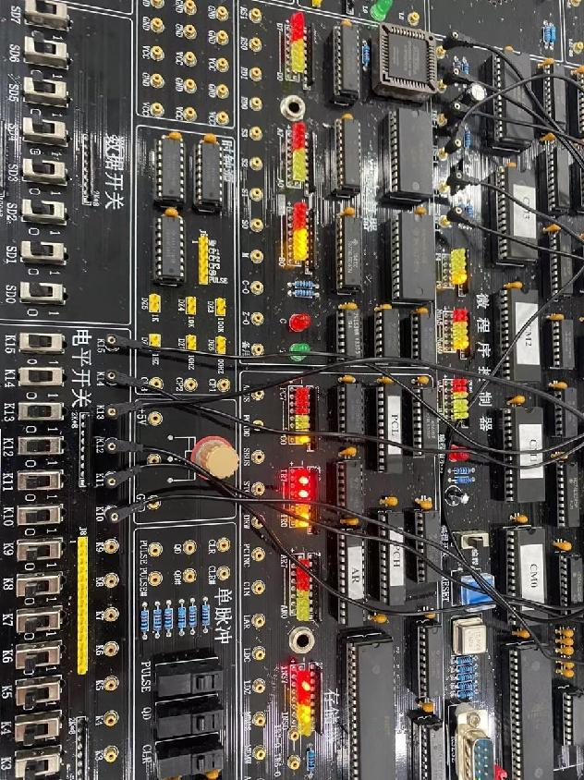

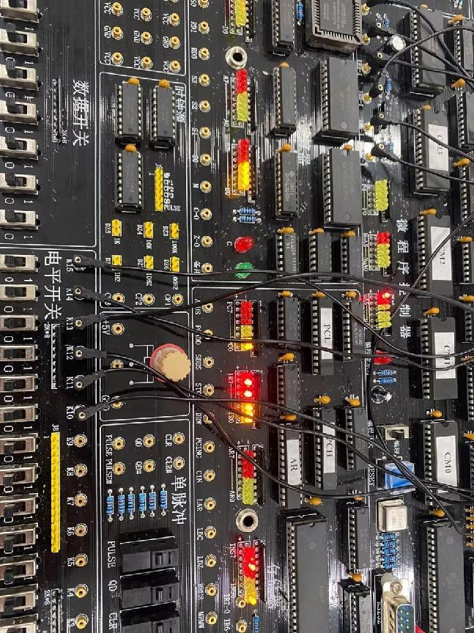

六、实验结论与分析

通过本次实验，我用微程序控制器控制数据通路，将相应的信号线连接，构成一台能运行测试程序的CPU,并执行了一个简单的程序，掌握机器指令与微指令的关系。 理解了计算机如何取出指令、如何执行指令、如何在一条指令执行结束后自动取出下一条指令并执行，并且牢固了建立的计算机整机概念。